P2H Genset
Architecture Design Document (ADD)
Desain arsitektur as-built: konteks, container, deployment, keamanan, keputusan, dan target

Jenis dokumen | Architecture Design Document (ADD)
Versi | 1.0 (draf, menunggu jawaban pertanyaan Tahap 5)
Tanggal | 20 Oktober 2026
Pembuat aplikasi | Frederikus Reyner
Divisi | TBC - pemilik bisnis (divisi / departemen belum diketahui)
Klasifikasi | INTERNAL

1. Document Control
Versi | 1.0 (draf) - akan diterbitkan ulang sebagai 1.0 final setelah pertanyaan Tahap 5 dijawab
Tanggal | 20 Oktober 2026
Disusun oleh | AI: Claude Code (model Claude Sonnet 5.5, Anthropic), berdasarkan pembacaan kode dan template instruksi Tim System Architect & Solution (Dept Data & AI Engineering)
Diverifikasi oleh | TBC - pemilik aplikasi dan tim IT (belum diverifikasi manusia)
Mode sumber | A - workspace kode (kode dan folder proyek dibaca langsung)
Sumber yang dibaca | Folder kerja p2h-genset (backend/src, backend/sql, backend/seed, backend/scripts, backend/tests, frontend/src, frontend/public, README.md, .gitignore, berkas .bat, docs/) dibaca langsung per 20 Okt 2026.  Klon repository GitHub di dalam folder (P2H-Genset-FPM-BC): git log, git remote, git ls-files, dan perbandingan isi dengan folder kerja.  Aplikasi dijalankan lokal (basis data uji di komputer ini) dengan data contoh untuk mengambil 19 screenshot layar dan menguji 27 uji API otomatis pada folder kerja.
Sumber yang tidak dapat dibuka | URL aplikasi produksi di Render: TIDAK DITEMUKAN di berkas mana pun, jadi tidak dibuka.  Dashboard Render, Aiven, dan GitHub (web): tidak dibuka (butuh akun pengguna); status hosting hanya berdasarkan keterangan pengguna [USER].  Tidak ada ZIP, tautan percakapan pembuatan aplikasi, ataupun ekspor skema dari database produksi yang diberikan.
Versi kode | Versi kode yang didokumentasikan: commit dadd318 (17 Okt 2026, "Update P2H Genset application") pada repository FrederikusReyner/P2H-Genset-FPM-BC, ditambah 4 berkas di folder kerja yang berbeda dari commit itu (backend/src/routes/dashboard.js, frontend/src/lib/types.ts, frontend/src/pages/Dashboard.tsx, frontend/src/styles/app.css; perubahan 20 Okt 2026: keterangan genset breakdown tidak dihitung). Folder kerja sendiri bukan repository Git.
Dokumen terkait | P2HGenset_FSD_v1.0_20261020.docx  P2HGenset_TSD_v1.0_20261020.docx  P2HGenset_fact_base.json

Daftar Isi
1. Document Control 2
2. Introduction & Goals 4
2.1 Tujuan bisnis 4
2.2 Tujuan kualitas (quality goals) prioritas 4
2.3 Pemangku kepentingan dan concern 4
3. Architecture Constraints 4
4. System Context (C4 Level 1) 6
5. Solution Strategy 7
6. Container View (C4 Level 2) 8
7. Component View (C4 Level 3) 11
8. Runtime View 12
8.1 Mengirim P2H dengan temuan dan notifikasi (UC-03) 12
8.2 Masuk dan sesi (UC-01) 13
8.3 Tanpa sinyal dan kirim ulang (UC-04) 14
9. Deployment View (as-is) 14
10. Data Architecture 17
10.1 Peta penyimpanan data 18
10.2 Daftar entitas data 18
10.3 Kandidat master data perusahaan 19
11. Security Architecture 20
12. Cross-cutting Concepts 21
13. Architecture Decisions 22
14. Quality Scenarios & Assessment 25
15. As-Is vs To-Be (Target Architecture) 25
15.1 Roadmap migrasi bertahap 28
15.2 Kesimpulan kesiapan 28
16. Risks & Technical Debt 28
Lampiran A. Glosarium 31
Lampiran B. Sumber Mermaid diagram ADD 31

2. Introduction & Goals

2.1 Tujuan bisnis
Mengganti form P2H genset berbasis kertas dengan aplikasi yang dapat diisi dari HP di lima site, menyimpan hasilnya terpusat dengan bukti foto dan verifikasi pengawas, serta menampilkan status genset dan temuan kerusakan secara langsung. [KODE: README.md:3] [INFERENSI: tujuan bisnis disimpulkan dari fitur; konfirmasi pemilik bisnis pada Tahap 5.]

2.2 Tujuan kualitas (quality goals) prioritas
No | Tujuan kualitas | Alasan | Bukti
1 | Keamanan dan keterlacakan data | Data operasional lima site; teknisi dan pengawas hanya boleh melihat site-nya; verifikasi dan perubahan harus tercatat. | [KODE: backend/src/middleware/auth.js:42-46] [KODE: backend/src/services/audit.js]
2 | Ketahanan di lapangan (tanpa sinyal, jaringan lemah) | Area tambang sering tanpa sinyal; isian tidak boleh hilang; foto harus kecil. | [KODE: frontend/src/lib/outbox.ts] [KODE: frontend/src/lib/photos.ts:18-48]
3 | Kemudahan pakai dan pasang | Dipakai teknisi lapangan dari HP; dipasang oleh non-ahli dengan langkah sederhana. | [KODE: README.md:44-118]
4 | Ketersediaan | P2H dilakukan tiap shift; target ketersediaan TBC - pemilik bisnis. | [USER: tidak ada target tertulis]
5 | Keterpindahan ke platform perusahaan | IT akan menyediakan cloud dan server; aplikasi harus mudah dipindah. | [USER: 20 Okt 2026] [KODE: backend/src/config.js:15-65]

2.3 Pemangku kepentingan dan concern
Pemangku kepentingan | Concern | Bukti
ACT-01 Teknisi | Form cepat diisi di HP, foto mudah, tetap jalan tanpa sinyal. | [KODE: frontend/src/pages/P2HForm.tsx]
ACT-02 Pengawas | Memeriksa dan menandatangani P2H, melihat temuan site-nya. | [KODE: backend/src/routes/p2h.js:575-602]
ACT-03 Admin | Mengelola akun, unit, daftar cek, pengaturan; password awal sekali tampil. | [KODE: backend/src/routes/users.js]
Pemilik aplikasi (pembuat) | Aplikasi berjalan murah, mudah dipasang dan dirawat; dokumentasi untuk IT. | [USER]
Tim IT / System Architect & Solution | Keamanan, kepatuhan, keterpindahan ke Git perusahaan, container, dan database perusahaan. | [USER: permintaan dokumentasi 20 Okt 2026]
Pemilik proses / manajemen (TBC) | Kepatuhan P2H, temuan, rekap berkala; siapa pemilik resmi TBC - Tahap 5. | [INFERENSI]

3. Architecture Constraints
Jenis | Batasan | Sumber
Teknis | Server Node.js versi 20.12 ke atas dan di bawah 25; basis data PostgreSQL; build web memakai Vite dan harus memasang dependensi dev (npm ci --include=dev). | [KODE: backend/package.json:7-9] [KODE: README.md:79-83]
Teknis | PWA, service worker, notifikasi, dan kamera HP hanya bekerja pada alamat HTTPS (atau localhost). | [INFERENSI: aturan platform web, bukan dari kode]
Teknis | Notifikasi di iPhone hanya bila aplikasi dipasang di Layar Utama (iOS 16.4 ke atas). | [KODE: README.md:118]
Teknis (paket gratis) | Render gratis tidur 15 menit dan tidak ditujukan untuk produksi; Aiven gratis: 1 GB disk, 20 koneksi, dapat dimatikan saat lama tidak dipakai. | [KODE: README.md:128-129]
Organisasi | Aplikasi dibangun dan dikelola satu orang dengan bantuan AI; akun hosting dan repository berada di akun pribadi dan paket gratis. | [USER]
Organisasi | Penggunaan layanan cloud untuk data P2H perlu izin IT (belum dikonfirmasi). | [KODE: README.md:160]
Platform perusahaan (target) | Kode berada di Git perusahaan, dijalankan sebagai container, data di database milik perusahaan, akses lewat jaringan internal. | [USER: akan meminta tim IT menyediakan cloud dan server] [INFERENSI: pola template dokumen]
Regulasi / kebijakan | Klasifikasi data, retensi, dan pemakaian data pribadi (nama, No SID, perusahaan, No. HP, tanda tangan, foto) TBC - pemilik proses dan IT. | [INFERENSI]

4. System Context (C4 Level 1)
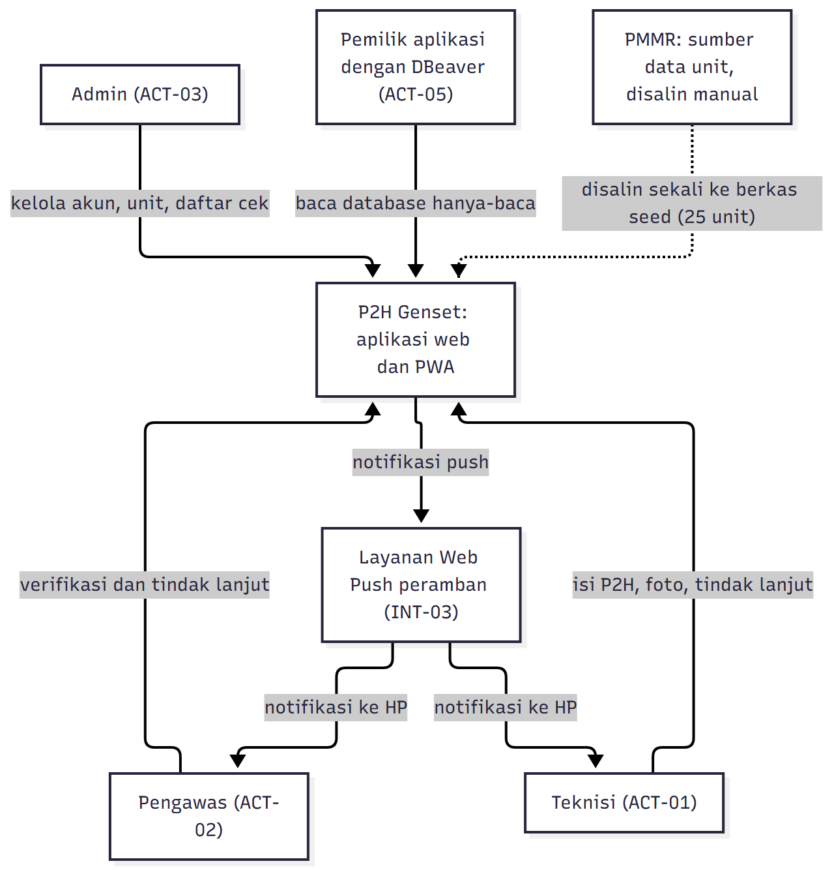
Gambar ADD-G01 — System Context (sumber: Mermaid)
Cara membaca:
- Kotak tengah adalah sistem yang didokumentasikan: P2H Genset.
- Tiga peran pengguna (Teknisi, Pengawas, Admin) memakai sistem; pemilik aplikasi hanya membaca database memakai DBeaver.
- Sistem luar satu-satunya yang dihubungi sistem secara otomatis adalah layanan Web Push milik vendor peramban.
- Garis putus dari PMMR menunjukkan data unit yang disalin sekali secara manual, bukan integrasi.
Sistem luar | Arah | Data | Protokol | ID
Layanan Web Push peramban (FCM, Apple, Mozilla) | Keluar (sistem ke layanan), lalu ke HP | Judul dan isi notifikasi (kode unit, site, nama pengisi), tautan | HTTPS Web Push dengan VAPID | INT-03
Aiven for PostgreSQL (hosting database) | Dua arah | Seluruh data aplikasi | PostgreSQL di atas TLS | INT-01
Render (hosting server) | Dua arah | Seluruh lalu lintas aplikasi | HTTPS | INT-02
GitHub | Masuk (kode ke Render) | Kode sumber | Git HTTPS | INT-04
Registry npm | Masuk saat build | Paket dependensi | HTTPS | INT-05
PMMR (sumber data genset) | Manual, sekali | 25 unit, status, HM awal (berkas seed) | Tanpa protokol: disalin ke berkas JSON | - (bukan integrasi) [KODE: backend/seed/units.json:17]

5. Solution Strategy
Pola arsitektur: monolith full-stack dalam satu layanan (server Express yang juga menyajikan aplikasi web hasil build), antarmuka berupa SPA dan PWA, dan satu basis data PostgreSQL terkelola. Tidak ada microservice, antrean pesan, ataupun layanan AI. [KODE: backend/src/app.js:127-154]
- Satu layanan menyajikan API dan web sehingga tidak butuh CORS, dua domain, atau dua hosting (ADR-01).
- PWA dengan antrean offline di HP menangani area tanpa sinyal (ADR-05).
- Aturan bisnis ditegakkan ulang di server dan pembatasan data per site ada di lapisan aplikasi (ADR-09).
- Foto disimpan di database agar ikut tercadangkan dan tanpa layanan tambahan (ADR-03).
- Migrasi dan seed berjalan otomatis saat server hidup sehingga pemasangan sederhana (ADR-06).
- Konfigurasi lewat variabel lingkungan sehingga mudah dipindah antar platform (ADR-14, ADR-15).
Alasan utama: kesederhanaan pemasangan dan biaya oleh satu pembuat, dengan dukungan lapangan tanpa sinyal. Konsekuensi yang perlu dibenahi saat dipindah ke platform perusahaan dibahas di bagian 15.

6. Container View (C4 Level 2)
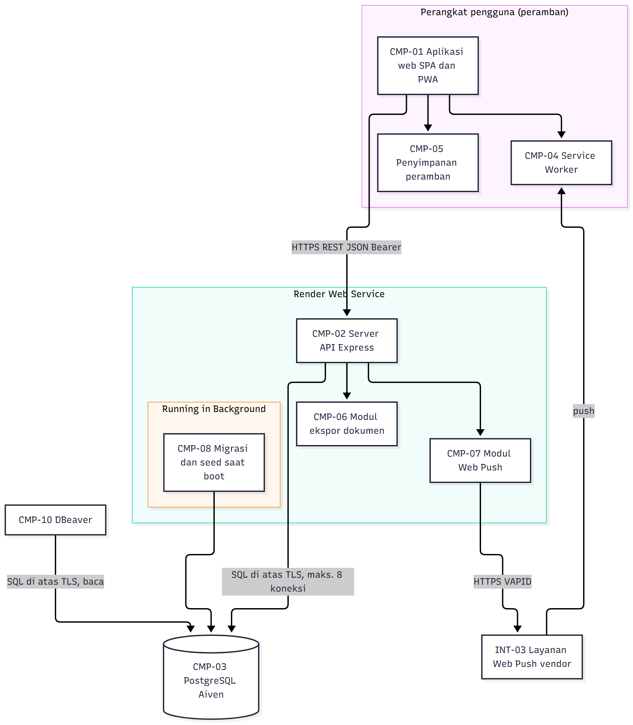
Gambar ADD-G02 — Container (sumber: Mermaid)
Cara membaca:
- Tiga kotak besar adalah tempat berjalannya komponen: perangkat pengguna, server Render, dan database Aiven.
- Aplikasi web (CMP-01) berjalan di peramban dan bicara ke Server API (CMP-02) lewat HTTPS dengan token Bearer.
- Server memuat modul ekspor (CMP-06), modul Web Push (CMP-07), dan penyiapan database saat boot (CMP-08, proses latar belakang).
- Hanya server yang berhubungan dengan database; DBeaver (CMP-10) membaca database langsung dengan akun database.

ID | Container | Tanggung jawab | Teknologi | Hosting | Komunikasi dengan
CMP-01 | Aplikasi web (SPA / PWA) | Antarmuka 22 layar, validasi sisi klien, pengecilan foto, draf, antrean offline | React ^19.1.0, react-router-dom ^7.6.0, TanStack Query ^5.80.0, Vite ^7.1.0, TypeScript ~5.9.3, idb-keyval ^6.2.1 | Dibangun saat build lalu disajikan oleh CMP-02 di Render [USER; README] | HTTPS ke CMP-02 (REST JSON, Bearer)
CMP-02 | Server API (Express) | REST API, aturan bisnis, otorisasi, penyajian web, migrasi dan seed | Node.js >=20.12 dan <25, Express ^5.1.0, zod ^3.25.76, pg ^8.16.0, helmet ^8.1.0, express-rate-limit ^8.0.0, jsonwebtoken ^9.0.2, bcryptjs ^3.0.2, compression ^1.8.0, cors ^2.8.5 | Render Web Service paket gratis [USER; README] | SQL TLS ke CMP-03; HTTPS ke ACT-04 (lewat CMP-07)
CMP-03 | Database PostgreSQL | Menyimpan semua data (13 tabel) | PostgreSQL (versi di Aiven TIDAK DITEMUKAN - TBC); versi PostgreSQL 17 untuk uji lokal (embedded-postgres 17.10.0-beta.17) | Aiven for PostgreSQL paket gratis [USER; README] | Menerima koneksi dari CMP-02 (maks. 8 koneksi) dan DBeaver (CMP-10)
CMP-04 | Service Worker | Precache aset, fallback navigasi, menampilkan push, membuka halaman saat notifikasi ditekan | Workbox (core, precaching, routing) ^7.3.0, vite-plugin-pwa ^1.0.0 | Berjalan di peramban pengguna | Pesan ke CMP-01; menerima push dari ACT-04
CMP-05 | Penyimpanan peramban | Token sesi, draf, salinan data terakhir, antrean offline, foto draf, aset cache | localStorage, IndexedDB (idb-keyval), CacheStorage | Di HP / komputer pengguna | Dipakai CMP-01 dan CMP-04
CMP-06 | Modul ekspor dokumen | Menyusun PDF, Word, dan Excel untuk satu P2H dan rekap | pdfkit ^0.17.0, docx ^9.5.0, exceljs ^4.4.0 | Di dalam proses CMP-02 | Membaca CMP-03
CMP-07 | Modul notifikasi Web Push | Menyimpan pemberitahuan dan mengirim push ke perangkat terdaftar | web-push ^3.6.7 (VAPID) | Di dalam proses CMP-02 | HTTPS ke ACT-04
CMP-08 | Penyiapan database (migrasi, seed, bootstrap) | Membuat skema, memasukkan 5 site, 30 butir cek, 25 unit, pengaturan, dan admin pertama | SQL berurutan, pg_advisory_lock, seed dari JSON | Berjalan sekali saat CMP-02 hidup | SQL ke CMP-03
CMP-09 | Perkakas lokal Windows dan skrip bantu | Menjalankan uji coba lokal, membuat kunci rahasia, mengisi data contoh | Batch (.bat), Node.js, embedded-postgres | Komputer pengembang | -
CMP-10 | DBeaver (klien SQL) | Melihat isi database secara hanya-baca memakai docs/Query-DBeaver.sql | DBeaver (aplikasi desktop milik pengguna) | Komputer pemilik aplikasi | SQL TLS ke CMP-03

7. Component View (C4 Level 3)
Container utama yang diuraikan: Server API (CMP-02).
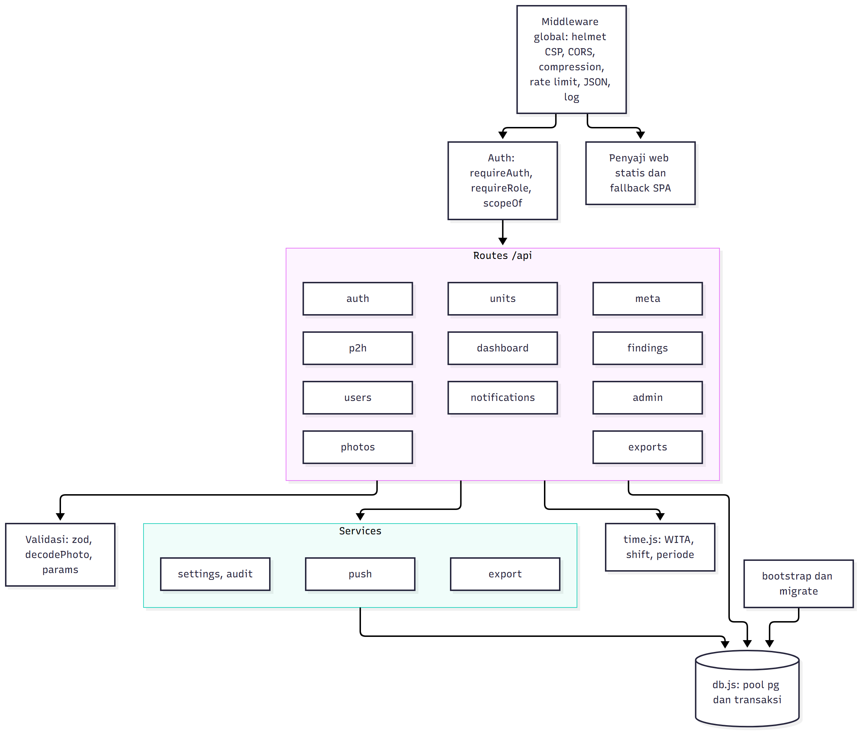
Gambar ADD-G03 — Component Server API (sumber: Mermaid)
Cara membaca:
- Permintaan masuk melewati middleware global lalu pemeriksaan autentikasi dan peran.
- Sebelas modul route melayani kelompok API; semuanya memakai validasi, layanan, dan pool database yang sama.
- Penyaji web statis melayani aplikasi web dan fallback SPA; bootstrap menyiapkan database saat boot.
Komponen | Tanggung jawab | Dependensi | Bukti
Middleware global | Header keamanan (helmet CSP), CORS, kompresi, batas ukuran JSON, rate limit, log permintaan. | express, helmet, cors, compression, express-rate-limit | [KODE: backend/src/app.js:29-85]
Auth (requireAuth, requireRole, scopeOf) | Memeriksa token, akun aktif, peran, dan batas site. | jsonwebtoken, db | [KODE: backend/src/middleware/auth.js]
Validasi | Skema zod, pesan Indonesia, pemeriksaan foto dan tanda tangan, parameter panel. | zod | [KODE: backend/src/middleware/validate.js] [KODE: backend/src/params.js]
Routes auth, meta, units, p2h, findings, dashboard, users, admin, notifications, photos, exports | 46 endpoint (API-01 sampai API-46) dengan aturan bisnis. | Validasi, services, db, time | [KODE: backend/src/routes/]
Service push | Menyimpan pemberitahuan dan mengirim Web Push. | web-push, db | [KODE: backend/src/services/push.js]
Service export (pdf, docx, xlsx, rekap) | Menyusun dokumen. | pdfkit, docx, exceljs, db | [KODE: backend/src/services/export/]
Service settings dan audit | Pengaturan dengan cache 15 detik; catatan aktivitas. | db | [KODE: backend/src/services/settings.js] [KODE: backend/src/services/audit.js]
time.js | Waktu WITA, shift, periode rekap. | - | [KODE: backend/src/time.js]
db.js | Pool koneksi pg (maks. 8), opsi SSL, transaksi. | pg | [KODE: backend/src/db.js]
bootstrap dan migrate | Migrasi berurutan dengan kunci advisory dan seed awal. | db, berkas sql dan seed | [KODE: backend/src/bootstrap.js] [KODE: backend/src/migrate.js]
Penyaji web statis | Melayani hasil build frontend, cache aset, fallback SPA. | express | [KODE: backend/src/app.js:127-154]

8. Runtime View
Tiga skenario yang signifikan secara arsitektural dipilih: pengiriman P2H dengan temuan (UC-03), masuk dan sesi (UC-01), dan pengiriman tanpa sinyal (UC-04).

8.1 Mengirim P2H dengan temuan dan notifikasi (UC-03)
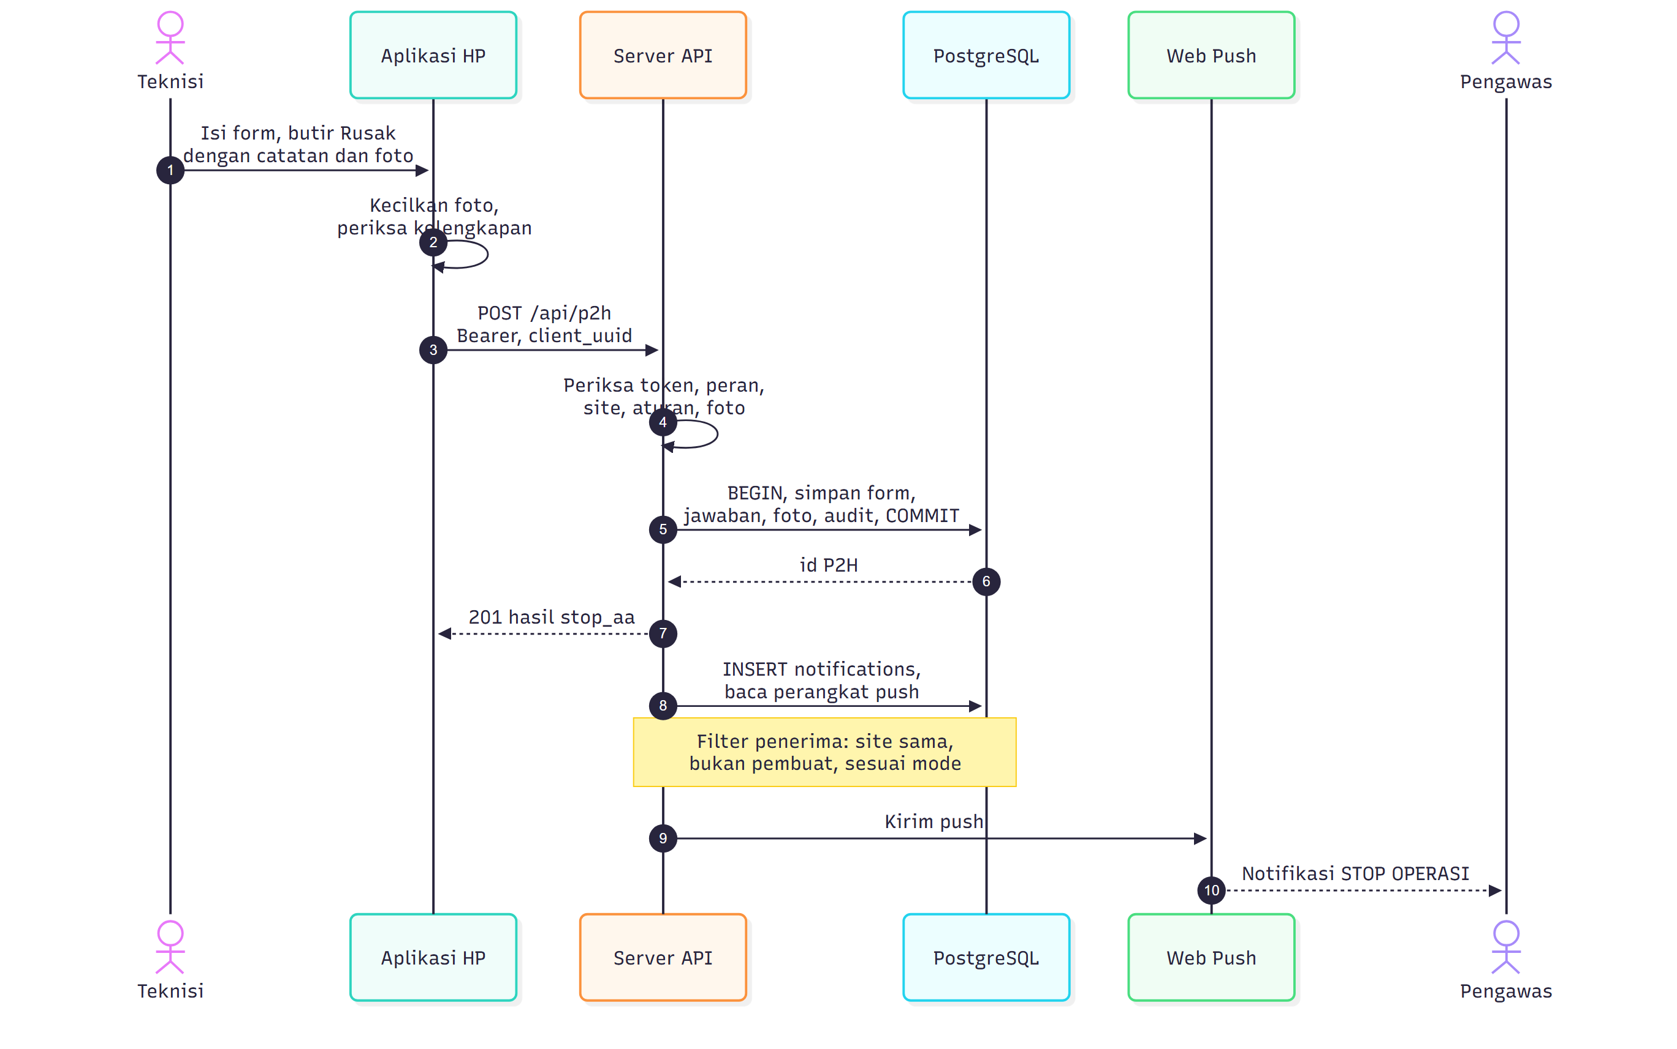
Gambar ADD-G07 — Runtime: mengirim P2H dengan temuan dan notifikasi (sumber: Mermaid)
Cara membaca:
- Satu transaksi database menyimpan form, jawaban, foto, dan catatan aktivitas; hasil dihitung server.
- Balasan 201 dikirim lebih dulu; pemberitahuan dan push dikerjakan sesudahnya tanpa menunggu.
- Penerima push disaring: site yang sama, bukan pembuat, sesuai mode notifikasi (BR-31).

8.2 Masuk dan sesi (UC-01)
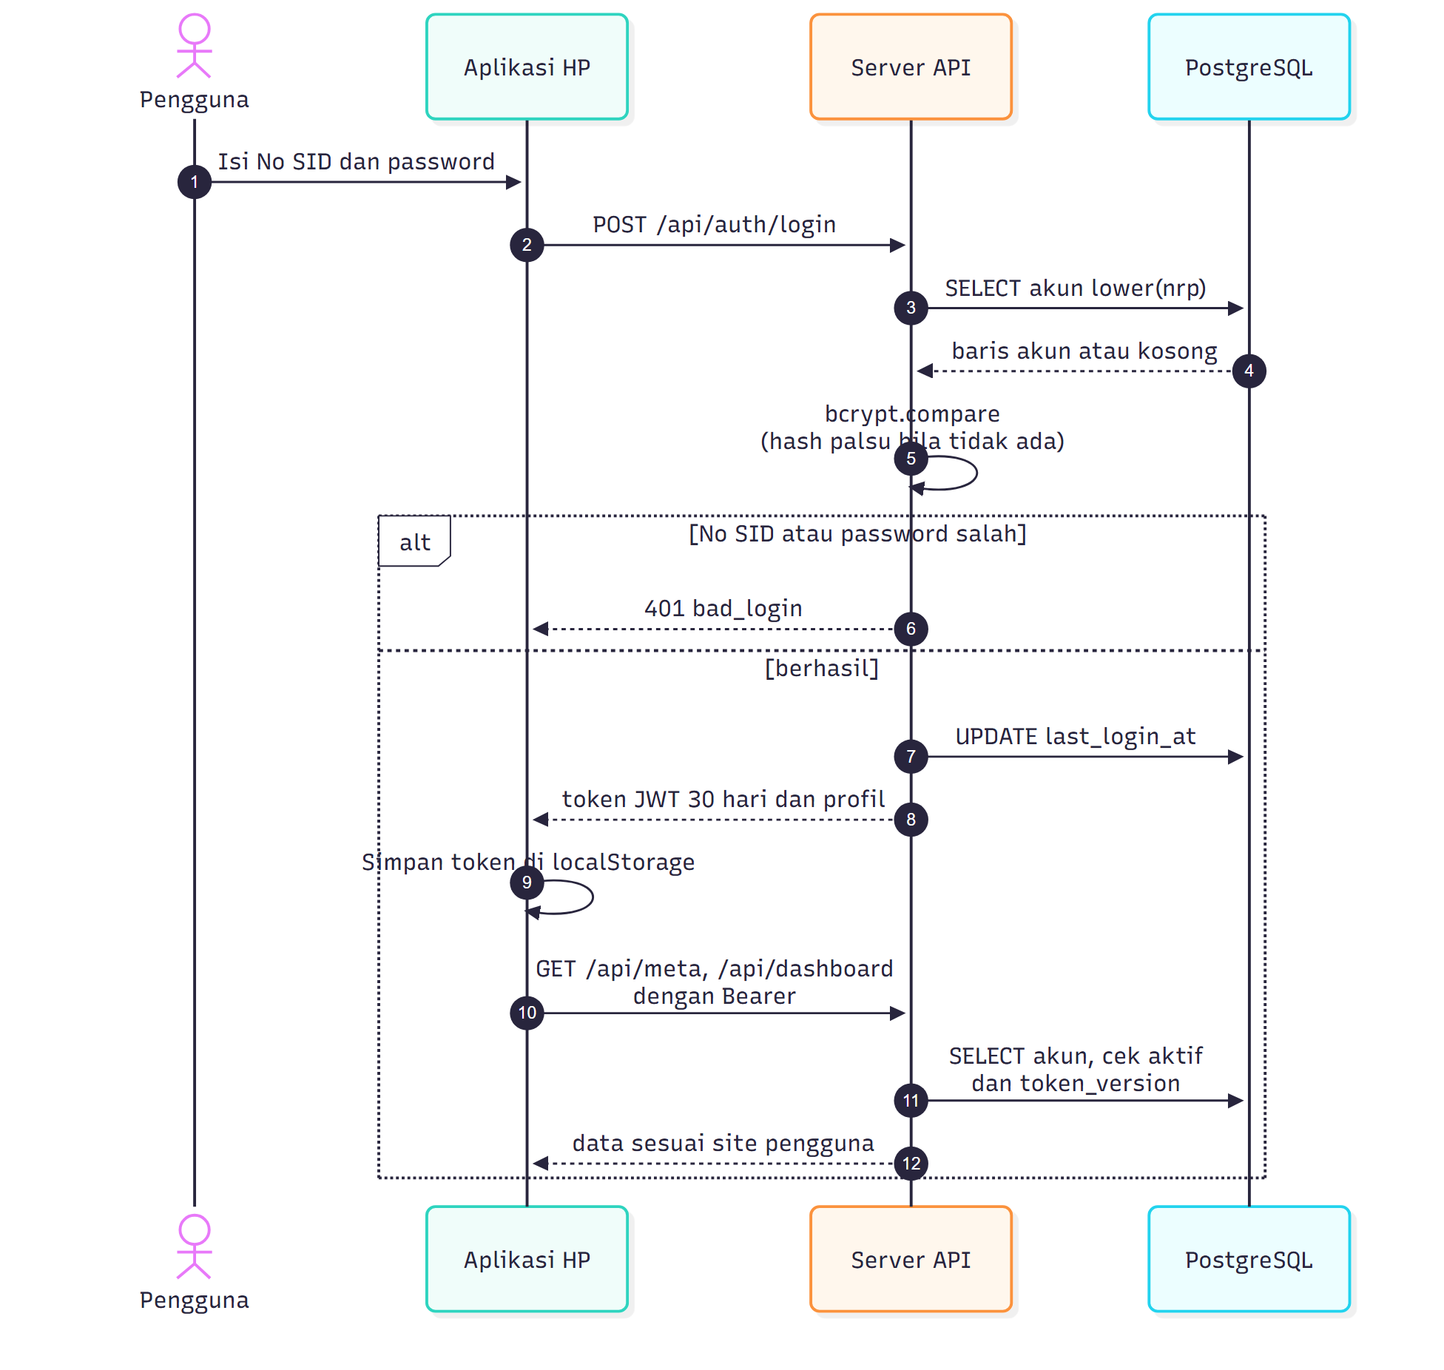
Gambar ADD-G10 — Runtime: masuk dan sesi (sumber: Mermaid)
Cara membaca:
- Password dibandingkan dengan bcrypt; bila akun tidak ada, tetap dibandingkan dengan hash palsu agar waktunya mirip.
- Token JWT berlaku 30 hari dan disimpan di localStorage; tiap permintaan memeriksa akun aktif dan token_version.

8.3 Tanpa sinyal dan kirim ulang (UC-04)
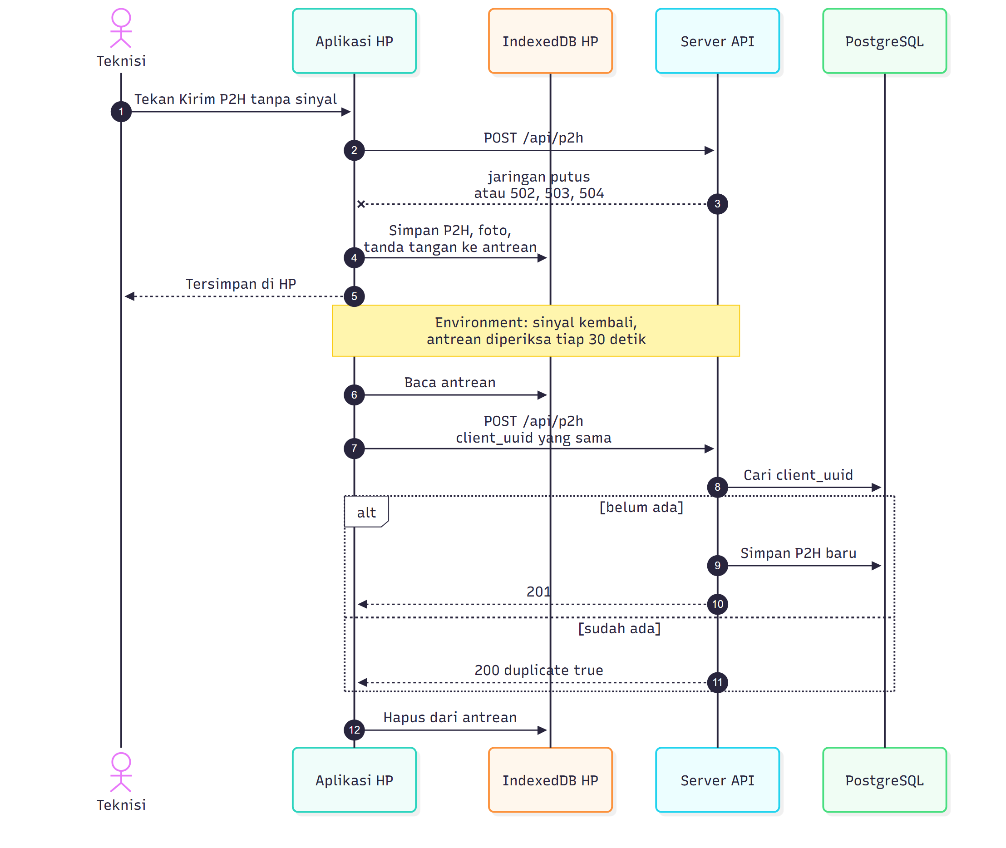
Gambar ADD-G11 — Runtime: tanpa sinyal dan kirim ulang (sumber: Mermaid)
Cara membaca:
- P2H disimpan di IndexedDB HP saat server tidak terjangkau.
- Kiriman ulang memakai client_uuid sehingga server dapat membalas 200 tanpa membuat data ganda.
- Catatan Environment menunjukkan syarat kondisi: sinyal kembali, pemeriksaan tiap 30 detik.

9. Deployment View (as-is)
Status hosting berikut berdasarkan keterangan pengguna bahwa aplikasi masih memakai Aiven dan Render paket gratis [USER: 20 Okt 2026] dan petunjuk pemasangan di README [KODE: README.md:53-100]. URL, region, dan paket layanan yang sebenarnya tidak ditemukan di berkas (RSK-22).
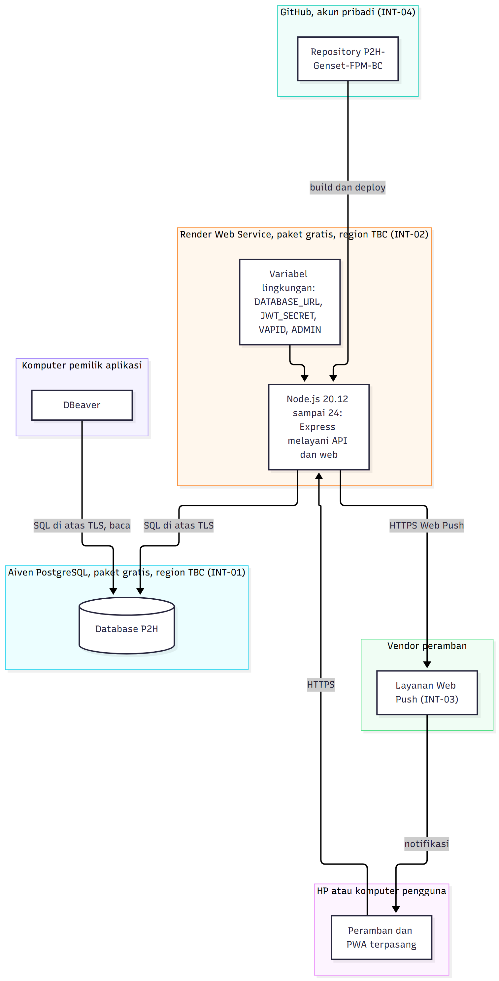
Gambar ADD-G04 — Deployment as-is (topologi) (sumber: Mermaid flowchart dengan subgraph (tanpa alat draw.io))
Cara membaca:
- Setiap kotak besar adalah lokasi hosting; di dalamnya komponen yang berjalan.
- Pengguna hanya berbicara dengan Render lewat HTTPS; hanya server Render yang berbicara ke database Aiven (selain DBeaver milik pemilik).
- GitHub memicu build dan deploy di Render; layanan Web Push mengirim notifikasi langsung ke HP.
- Region Render dan Aiven belum diketahui (TBC); README menyarankan Singapura bila tersedia.
Node | Lokasi | Region | Akun pemilik | Environment | Bukti
HP / komputer pengguna | Perangkat pengguna | - | Pengguna masing-masing | Produksi | [KODE: README.md:115-118]
GitHub repository | GitHub | - | Pribadi (INFERENSI dari nama akun pada remote) | Sumber kode | [KODE: git remote klon P2H-Genset-FPM-BC]
Render Web Service | Render | TBC (README menyarankan Singapore) | TBC - pemilik aplikasi (paket gratis [USER]) | Produksi (satu-satunya environment) | [KODE: README.md:71-100]
Aiven PostgreSQL | Aiven | TBC | TBC - pemilik aplikasi (paket gratis [USER]) | Produksi | [KODE: README.md:65-69]
Layanan Web Push | Vendor peramban | - | n/a | Produksi | [KODE: backend/src/services/push.js:66-90]
Komputer pemilik (DBeaver) | Komputer pribadi | - | Pemilik aplikasi | Pengamatan hanya-baca | [KODE: README.md:111-113]
Komputer pengembang | Komputer pribadi | - | Pembuat aplikasi | Pengembangan: database tertanam port 5433, server 4000, web 5173 | [KODE: backend/scripts/dev-db.js:1-6] [KODE: Jalankan-Lokal.bat]

Hanya ada satu environment produksi; tidak ada staging (TIDAK DITEMUKAN).

10. Data Architecture
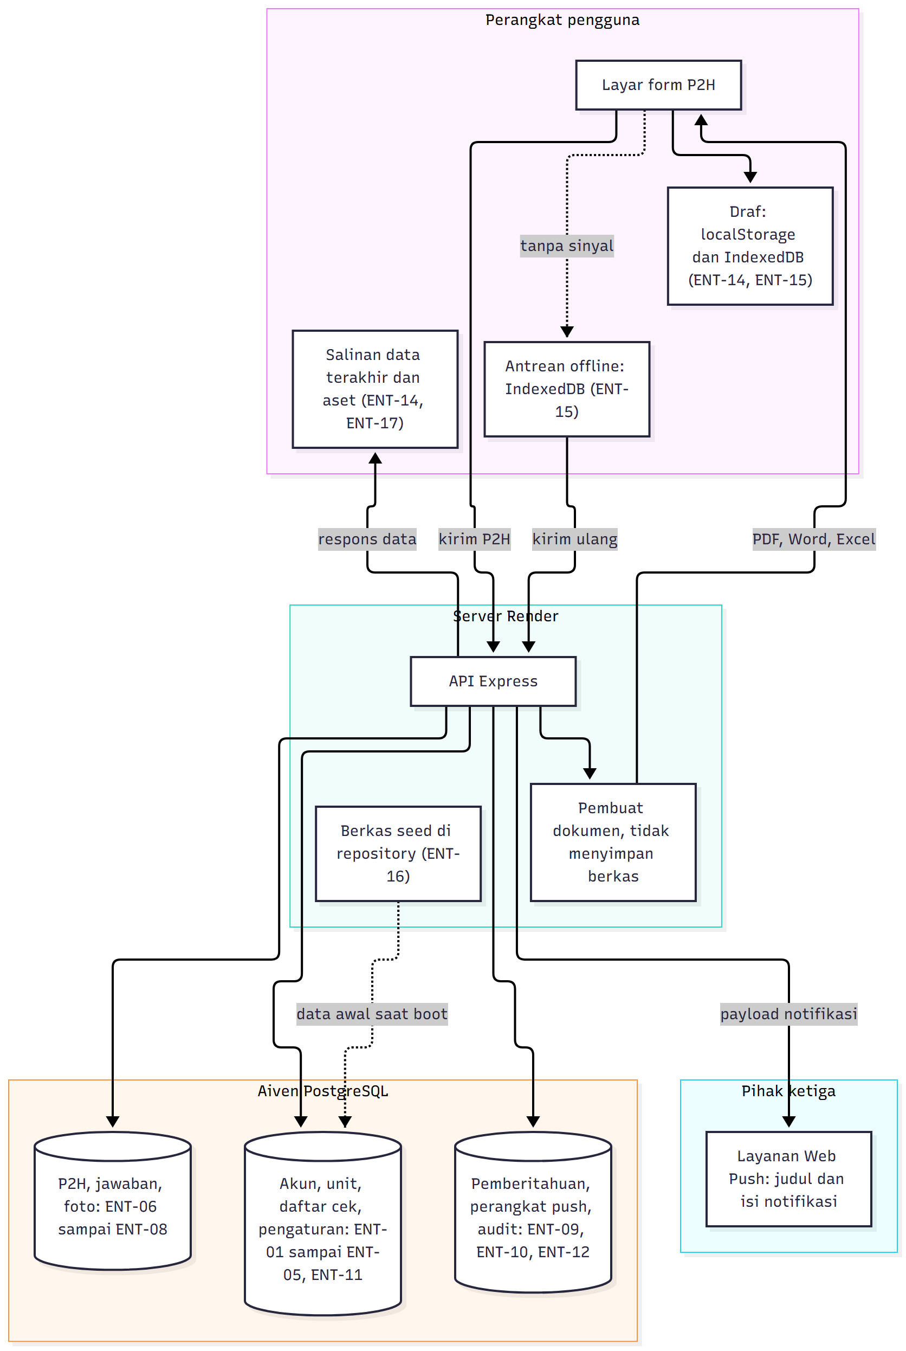
Gambar ADD-G05 — Data flow dan lokasi data (sumber: Mermaid)
Cara membaca:
- Garis utuh adalah aliran data biasa; garis putus adalah aliran bersyarat (tanpa sinyal) atau sekali saat boot.
- Semua data bersama tersimpan di PostgreSQL; HP hanya menyimpan draf, antrean, dan salinan sementara.
- Dokumen PDF, Word, dan Excel dibuat saat diminta dan tidak disimpan di server.
- Payload notifikasi yang keluar ke vendor Web Push memuat kode unit, site, dan nama pengisi.

10.1 Peta penyimpanan data
Kategori | Lokasi dan isi | Kepemilikan | Klasifikasi | Persistensi dan multi-pengguna | ID
DB server / cloud | PostgreSQL di Aiven: akun, unit, daftar cek, P2H, jawaban, foto (bytea), pemberitahuan, perangkat push, pengaturan, catatan aktivitas (13 tabel). | TBC - pemilik aplikasi | TBC (memuat data pribadi dan foto) | Permanen; banyak pengguna; kunci baris dan constraint unik | ENT-01 sampai ENT-13
DB / berkas lokal | Database tertanam untuk uji lokal di backend/.devdb (tidak dipakai produksi); tidak ada SQLite, CSV, atau folder uploads. | Pengembang | Data uji | Sementara | [KODE: backend/scripts/dev-db.js]
Penyimpanan peramban | localStorage: token, profil (termasuk tanda tangan), draf form, salinan data terakhir, tema. IndexedDB: antrean offline dan foto draf. CacheStorage: aset aplikasi. | Pengguna perangkat | Memuat token dan tanda tangan (sensitif) | Per perangkat; tidak dibersihkan antar pengguna (antrean) | ENT-14, ENT-15, ENT-17
Spreadsheet / SaaS | TIDAK DITEMUKAN (template impor akun hanya berkas Excel statis di docs/). | - | - | - | [KODE: docs/Template-Impor-Akun.xlsx]
Object storage | TIDAK DITEMUKAN (foto di database). | - | - | - | ADR-03
In-memory / cache | Cache pengaturan 15 detik di server; cache blob foto dan cache TanStack Query di peramban. | Proses | - | Hilang saat restart | [KODE: backend/src/services/settings.js:10-21] [KODE: frontend/src/lib/photos.ts:52-66]
Data hardcoded / mock | Berkas seed (25 unit, 30 butir cek), konstanta 5 site, skrip data contoh (hanya localhost, password contoh tertulis di skrip). | Pembuat aplikasi | Data induk perusahaan (unit) dan data contoh | Dimasukkan sekali saat boot | ENT-16 [KODE: backend/scripts/demo-data.js:5-8]
Sumber data perusahaan | TIDAK DITEMUKAN koneksi ke API internal, database internal, file server, atau Metabase. | - | - | - | -

10.2 Daftar entitas data
Entitas berikut sama dengan yang diuraikan lengkap (kolom, tipe, kunci) pada TSD bagian 8.2 dan yang dirujuk pada matriks keterlacakan FSD bagian 13: total 17 entitas (13 tabel database dan 4 penyimpanan non-database).
ID | Entitas | Tempat penyimpanan | Isi | Bukti
ENT-01 | sites | PostgreSQL | Site / lokasi kerja (Binungan, Suaran, Gurimbang, Lati, Sambarata). | [KODE: backend/sql/001_init.sql:9-16]
ENT-02 | users | PostgreSQL | Akun pengguna pribadi (No SID, peran, site, tanda tangan tersimpan, preferensi notifikasi). | [KODE: backend/sql/001_init.sql:19-39] [KODE: backend/sql/002_revisi.sql:10-14]
ENT-03 | units | PostgreSQL | Unit genset (data induk dari PMMR). | [KODE: backend/sql/001_init.sql:42-64]
ENT-04 | checklist_sections | PostgreSQL | Bagian daftar cek (Engine, Elektrik System, Tambahan, House Keeping). | [KODE: backend/sql/001_init.sql:67-72]
ENT-05 | checklist_items | PostgreSQL | Butir cek dengan kode bahaya AA atau A. | [KODE: backend/sql/001_init.sql:74-84]
ENT-06 | p2h_forms | PostgreSQL | Satu P2H (unit x tanggal x shift) dengan salinan data unit, pemeriksa, tanda tangan, dan verifikasi pengawas. | [KODE: backend/sql/001_init.sql:87-126] [KODE: backend/sql/002_revisi.sql:16-17]
ENT-07 | p2h_answers | PostgreSQL | Jawaban per butir cek beserta tindak lanjut temuan. | [KODE: backend/sql/001_init.sql:129-154]
ENT-08 | p2h_photos | PostgreSQL | Foto temuan per jawaban (bytea). | [KODE: backend/sql/002_revisi.sql:19-31]
ENT-09 | notifications | PostgreSQL | Pemberitahuan di dalam aplikasi (lonceng). | [KODE: backend/sql/001_init.sql:157-169]
ENT-10 | push_subscriptions | PostgreSQL | Perangkat yang mengaktifkan Web Push (endpoint dan kunci). | [KODE: backend/sql/001_init.sql:172-183]
ENT-11 | settings | PostgreSQL | Pengaturan (jam shift, batas jam temuan A, kewajiban tanda tangan) dan penanda seed. | [KODE: backend/sql/001_init.sql:186-190]
ENT-12 | audit_log | PostgreSQL | Catatan siapa mengubah apa. | [KODE: backend/sql/001_init.sql:193-203]
ENT-13 | schema_migrations | PostgreSQL | Daftar berkas migrasi yang sudah dijalankan (dibuat oleh kode migrate.js, bukan berkas SQL). | [KODE: backend/src/migrate.js:15-20]
ENT-14 | localStorage peramban (p2h.token, p2h.user, p2h.draft.v2.<id>, p2h.snap.*, p2h.theme) | Browser localStorage | Token sesi, profil pengguna (termasuk tanda tangan), draf form, salinan data terakhir untuk mode tanpa sinyal, tema. | [KODE: frontend/src/lib/api.ts:5, 29-43] [KODE: frontend/src/lib/auth.tsx:22, 41-45] [KODE: frontend/src/lib/cache.ts:3-28]
ENT-15 | IndexedDB peramban (p2h-genset/outbox, p2h-genset-draft/photos) | Browser IndexedDB | Antrean kirim offline (termasuk foto dan tanda tangan) dan foto draf. | [KODE: frontend/src/lib/outbox.ts:6-7] [KODE: frontend/src/lib/photos.ts:76-102]
ENT-16 | Berkas seed (units.json, checklist.json) dan konstanta SITES | Berkas di repository | Data awal 25 unit, 30 butir cek, dan 5 site yang dimasukkan saat server pertama hidup (data hardcoded). | [KODE: backend/seed/units.json] [KODE: backend/seed/checklist.json] [KODE: backend/src/bootstrap.js:12-18]
ENT-17 | CacheStorage service worker (precache aset aplikasi) | Browser CacheStorage | Salinan aset aplikasi agar terbuka tanpa sinyal. | [KODE: frontend/src/sw.ts:9-13]

10.3 Kandidat master data perusahaan
[INFERENSI: kolom berikut seharusnya merujuk ke sumber resmi bila aplikasi dipindah ke platform perusahaan; konfirmasi pemilik data.]
Data | Nilai saat ini | Sumber resmi (kandidat) | Bukti
Karyawan / No SID dan nama | Dibuat manual atau impor Excel oleh admin; users.nrp berisi No SID | Master karyawan / identitas perusahaan | [KODE: backend/src/routes/users.js:48-62]
Unit / equipment (25 genset) | Disalin sekali dari PMMR ke berkas seed; status dan HM diubah manual | PMMR / master equipment | [KODE: backend/seed/units.json]
Site dan Job site | Konstanta 5 site; Job site dugaan | Master site / area kerja | [KODE: backend/src/bootstrap.js:12-18]
Perusahaan / kontraktor | Teks bebas pada akun | Master vendor / kontraktor | [KODE: backend/src/routes/users.js:42]
Shift | Dua shift, jam di tabel settings (06:00, 18:00) | Master shift / roster | [KODE: backend/src/services/settings.js:3-8]
Daftar cek dan kode bahaya | 30 butir dari form Agustus 2026 di seed; dapat diubah admin | Dokumen form resmi dan versinya | [KODE: backend/seed/checklist.json]

11. Security Architecture
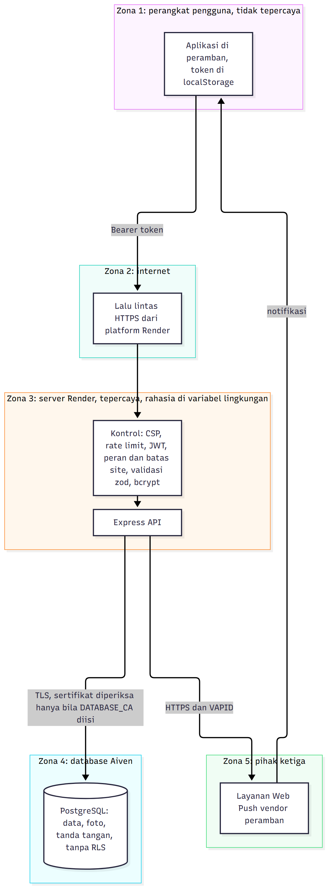
Gambar ADD-G06 — Trust boundary dan keamanan (sumber: Mermaid)
Cara membaca:
- Zona 1 (perangkat pengguna) dianggap tidak tepercaya: semua aturan diperiksa ulang di zona 3.
- Kontrol utama ada di server: CSP, rate limit, JWT, peran dan batas site, validasi, bcrypt.
- Rahasia (kunci JWT, VAPID, alamat database) hanya ada di variabel lingkungan zona 3.
- Zona 5 (vendor Web Push) menerima isi notifikasi; tidak ada layanan AI publik yang dipakai.
Aspek | Kondisi as-is | Bukti
Autentikasi | Login No SID dan password (akun pribadi dibuat admin, ADR-10); bcrypt biaya 10; token JWT 30 hari (ADR-04, algoritma bawaan pustaka); batas 15 percobaan per menit per IP; password awal acak dan wajib diganti. | [KODE: backend/src/routes/auth.js:12-41] [KODE: backend/src/config.js:45]
Verifikasi pengawas | Tanda tangan gambar PNG yang disimpan bersama nama, No SID, perusahaan, dan waktu; bukan tanda tangan elektronik tersertifikasi, kekuatan bukti hukum TBC - pemilik proses (ADR-13). | [KODE: backend/src/routes/p2h.js:592-596]
Otorisasi | Tiga peran dan batas site di server; 404 untuk data site lain; tidak ada Row Level Security di database. | [KODE: backend/src/middleware/auth.js:35-46]
Pengelolaan rahasia | Variabel lingkungan: DATABASE_URL, DATABASE_CA, JWT_SECRET, VAPID_PUBLIC_KEY, VAPID_PRIVATE_KEY, VAPID_SUBJECT, ADMIN_NRP, ADMIN_NAME, ADMIN_PASSWORD. Berkas .env tidak terlacak Git. Nilai contoh JWT_SECRET di .env.example lolos pemeriksaan panjang (RSK-08). | [KODE: backend/.env.example] [KODE: .gitignore:7-9]
Data diam (at rest) | Tidak ada enkripsi tingkat aplikasi untuk tanda tangan, foto, atau data pribadi; enkripsi disk oleh penyedia database TBC. | [INFERENSI] RSK-11
Data bergerak (in transit) | HTTPS dari platform; TLS ke database aktif otomatis untuk host selain localhost; sertifikat diperiksa hanya bila DATABASE_CA diisi (RSK-10). | [KODE: backend/src/db.js:28-37]
Header dan CSP | Helmet dengan CSP sumber 'self', objectSrc none, frameAncestors none; foto dilayani dengan CSP sandbox dan nosniff. | [KODE: backend/src/app.js:30-51] [KODE: backend/src/routes/photos.js:22-27]
Data ke pihak ketiga / AI publik | Hanya notifikasi ke layanan Web Push vendor; tidak ada panggilan ke layanan AI atau analitik. Font dipaketkan lokal (tanpa CDN). | [KODE: backend/src/services/push.js:49-59] [KODE: frontend/src/main.tsx:5-13]
Pencatatan | audit_log untuk aksi penting; log konsol tanpa isi data; tidak ada monitoring terpusat (RSK-12). | [KODE: backend/src/services/audit.js]

12. Cross-cutting Concepts
Konsep | Pendekatan | Bukti
Logging | Satu baris per permintaan berstatus 400 ke atas (semua permintaan di mode pengembangan), tanpa /api/health; galat 500 mencatat detail. | [KODE: backend/src/app.js:78-85, 168]
Penanganan galat | Semua galat menjadi JSON {error:{code,message,details}} dengan pesan Bahasa Indonesia; kelas AppError dengan status; klien menampilkan pesan dan mencoba ulang pada 503. | [KODE: backend/src/errors.js] [KODE: backend/src/app.js:156-170]
Konfigurasi | Variabel lingkungan dibaca di config.js; berkas .env hanya untuk lokal; aplikasi menolak start tanpa DATABASE_URL atau JWT_SECRET (produksi). | [KODE: backend/src/config.js]
Internasionalisasi | Hanya Bahasa Indonesia; teks tetap di kode. | [KODE: frontend/src/pages/] [INFERENSI]
Audit trail | Tabel audit_log mencatat aksi p2h.create, p2h.update, p2h.verify, p2h.unverify, p2h.delete, finding.*, user.*, unit.*, checklist.*, settings.update; P2H juga menyimpan edited_at, edited_by_name, dan data verifikasi. | [KODE: backend/src/services/audit.js] [KODE: backend/src/routes/p2h.js:443, 544, 597]
Zona waktu | Semua tanggal dan shift WITA (Asia/Makassar, ADR-12); timestamp database timestamptz. | [KODE: backend/src/config.js:63] [KODE: backend/src/time.js]
Unggah berkas (foto) | Dikecilkan di HP; server memeriksa isi JPEG/PNG, maks. 1,2 MB per foto, 3 foto per butir, 12 MB per kiriman; disimpan bytea. | [KODE: backend/src/middleware/validate.js:55-72] [KODE: backend/src/routes/p2h.js:18]
Kompresi dan cache | Kompresi gzip; aset berhash immutable 1 tahun; index.html, sw.js, manifest no-cache; foto private immutable. | [KODE: backend/src/app.js:52, 130-141]

13. Architecture Decisions
Status explicit berarti disebut pengguna atau didokumentasikan di kode dan README; implicit berarti tersirat dari kode.

ADR | Context | Decision | Rationale | Consequences | Alternatives | Status dan bukti
ADR-01 Satu layanan Render menyajikan API dan tampilan web (tanpa Vercel, tanpa CORS) | Awalnya direncanakan web di Vercel dan server di Render; pengguna lalu meminta Aiven sebagai database dan menegaskan tampilan web ikut di Render. | Express menyajikan hasil build frontend dan fallback SPA dari proses yang sama. | Satu layanan sederhana untuk dipasang dan dirawat; tidak perlu pengaturan CORS dan dua domain. | Satu titik kegagalan; web ikut tertidur bersama API di paket gratis; tampilan terpisah tetap bisa lewat VITE_API_URL dan CORS_ORIGINS. | Web di Vercel/Netlify dan API terpisah. | explicit  [KODE: README.md:15, 120-122] [KODE: backend/src/app.js:127-154] [USER: 17 Okt 2026]
ADR-02 Database PostgreSQL di Aiven (paket gratis saat ini) | Pengguna memakai Aiven dan Render gratis dan akan meminta IT menyediakan cloud dan server. | PostgreSQL terkelola di Aiven; DBeaver hanya sebagai klien. | Pilihan pengguna [USER]; PostgreSQL mendukung bytea, jsonb, indeks parsial. | Batas disk 1 GB dan 20 koneksi pada paket gratis; migrasi ke database perusahaan perlu pindah data. | Database di server internal; layanan database lain. | explicit  [USER: 17 dan 20 Okt 2026] [KODE: README.md:65-69]
ADR-03 Foto temuan disimpan di database (bytea), bukan penyimpanan objek | Foto wajib untuk butir Rusak atau Perbaiki; perlu ikut tercadangkan. | Tabel p2h_photos menyimpan foto yang sudah dikecilkan. | Tanpa layanan tambahan dan ikut dicadangkan bersama database. | Database cepat membesar (perkiraan 0,9 GB per tahun); lalu lintas foto lewat server aplikasi. | Object storage (S3 sejenis) dengan tautan terproteksi. | explicit  [KODE: backend/sql/002_revisi.sql:19-29] [KODE: README.md:131]
ADR-04 Sesi stateless: JWT 30 hari dengan token_version, disimpan di localStorage | Aplikasi dipakai dari HP, kadang tanpa sinyal. | Token bertanda tangan dikirim sebagai Bearer; pembatalan lewat penaikan token_version. | Sederhana, tidak perlu penyimpanan sesi di server. | Token yang dicuri berlaku sampai kedaluwarsa atau akun diubah; token di localStorage rentan terhadap XSS (dimitigasi CSP). | Cookie httpOnly dengan sesi server; token pendek dengan refresh. | implicit  [KODE: backend/src/middleware/auth.js:14-33] [KODE: frontend/src/lib/api.ts:5, 29-43]
ADR-05 Aplikasi PWA dengan antrean kirim offline di IndexedDB | Area tambang sering tanpa sinyal. | Service worker (Workbox), cache data terakhir, dan outbox di IndexedDB dengan client_uuid untuk idempotensi. | Teknisi tidak kehilangan isian. | Antrean tidak terikat ke pengguna dan tidak dibersihkan saat keluar akun (RSK-05). | Aplikasi asli (native) atau aplikasi web biasa tanpa antrean. | implicit  [KODE: frontend/src/sw.ts] [KODE: frontend/src/lib/outbox.ts]
ADR-06 Migrasi SQL berurutan otomatis saat server hidup, dengan kunci advisory | Pemasangan harus sederhana bagi non-ahli. | Berkas sql/*.sql dijalankan berurutan, dicatat di schema_migrations, dilindungi pg_advisory_lock. | Dua instance tidak saling tabrak; skema selalu mutakhir. | Tidak ada rollback otomatis; perubahan harus berupa berkas baru. | Alat migrasi (Prisma/Knex). | explicit  [KODE: backend/src/migrate.js:9-48] [KODE: backend/sql/001_init.sql:1-6]
ADR-07 Denormalisasi: salinan data unit, pemeriksa, dan teks butir cek disimpan di P2H | Arsip harus tetap benar walau data induk berubah. | Kolom unit_code, site_name, inspector_name, item_text, dan sejenisnya disalin saat P2H dibuat. | Arsip tidak berubah. | Duplikasi data; koreksi data induk tidak merambat ke arsip. | Referensi ke tabel induk saja. | explicit  [KODE: backend/sql/001_init.sql:97-98, 128]
ADR-08 Dokumen dibuat di server (pdfkit, docx, exceljs) dan diunduh lewat tiket 3 menit | iPhone dan aplikasi terpasang sulit menyimpan berkas dari fetch. | Aplikasi meminta tiket lalu membuka alamat unduhan. | Berjalan di iOS dan PWA. | Tiket ada di alamat URL (RSK-07); pembuatan dokumen memakai CPU server. | Membuat dokumen di peramban. | explicit  [KODE: backend/src/routes/exports.js:32-35] [KODE: backend/src/services/export/]
ADR-09 Pembatasan data per site di lapisan aplikasi, tanpa Row Level Security | Teknisi dan pengawas hanya boleh melihat site-nya. | Fungsi scopeOf dan filter WHERE site_id di tiap kueri. | Sederhana, memakai satu pengguna database. | Kelalaian pada satu kueri dapat membocorkan data; akses langsung DBeaver melihat semua. | RLS PostgreSQL per pengguna. | implicit  [KODE: backend/src/middleware/auth.js:42-46]
ADR-10 Akun pribadi per orang dibuat admin; login dengan No SID | Jejak siapa mengisi dan memverifikasi harus jelas. | Tidak ada pendaftaran mandiri; admin membuat atau mengimpor akun. | Terkendali dan dapat diaudit. | Tidak terhubung ke direktori karyawan (tidak ada SSO); data akun dikelola manual. | SSO perusahaan. | explicit  [USER: pilihan awal] [KODE: backend/src/routes/users.js]
ADR-11 Notifikasi HP lewat Web Push standar (VAPID) tanpa layanan pihak ketiga khusus | Pemberitahuan temuan harus sampai walau aplikasi tertutup. | Pustaka web-push mengirim ke endpoint milik vendor peramban. | Tanpa biaya dan tanpa akun tambahan. | iPhone hanya bila aplikasi dipasang di Layar Utama; kunci VAPID harus dijaga. | FCM langsung atau layanan notifikasi berbayar. | implicit  [KODE: backend/src/services/push.js]
ADR-12 Zona waktu WITA ditetapkan tetap untuk semua hitungan tanggal dan shift | Semua site di Kalimantan Timur. | Konstanta Asia/Makassar di konfigurasi. | Konsisten walau server di zona lain. | Bila ada site zona lain, perlu perubahan desain. | Zona waktu per site. | explicit  [KODE: backend/src/config.js:63]
ADR-13 Verifikasi pengawas berupa tanda tangan gambar, bukan tanda tangan elektronik tersertifikasi | Revisi pengguna: status Terverifikasi baru ada setelah pengawas menandatangani. | Tanda tangan PNG disimpan di baris P2H bersama nama, No SID, perusahaan, dan waktu. | Mudah bagi pengguna lapangan. | Kekuatan bukti hukum TBC - pemilik proses; gambar tanda tangan dapat disalin bila basis data bocor. | Tanda tangan elektronik tersertifikasi. | implicit  [USER: revisi 17 Okt 2026] [KODE: backend/src/routes/p2h.js:592-596]
ADR-14 Tanpa Docker, CI/CD, dan uji otomatis frontend; deploy lewat Render dari GitHub | Aplikasi dibangun cepat oleh satu orang dengan bantuan AI. | Build Command dan Start Command dikonfigurasi di Render. | Pemasangan cepat. | TIDAK DITEMUKAN Dockerfile atau berkas CI; platform internal perusahaan mungkin butuh container (lihat ADD bagian 15). | Container dan pipeline CI. | implicit  [KODE: README.md:71-83] [KODE: pencarian Dockerfile tidak menemukan apa pun]
ADR-15 Kebijakan keamanan konten (CSP) ketat dan cache aset berumur panjang | Aplikasi menyajikan dirinya sendiri dan menyimpan token di peramban. | Helmet dengan sumber 'self'; aset berhash immutable; sw.js dan index.html no-cache. | Mengurangi risiko XSS; pembaruan versi cepat sampai. | Sumber luar (CDN) tidak dapat dipakai tanpa mengubah CSP; font dipaketkan lokal. | CSP longgar atau tanpa CSP. | implicit  [KODE: backend/src/app.js:30-51, 130-141]

14. Quality Scenarios & Assessment
Tujuan kualitas | Skenario (sumber, stimulus, respons, ukuran) | Kondisi as-is | Penilaian
1. Keamanan dan keterlacakan | Teknisi site A meminta P2H site B; sistem menjawab 404; ukuran: 100% penolakan. | Ditegakkan di server dan diuji otomatis (27 uji API); tidak ada RLS dan akses DBeaver melihat semua; token di localStorage (RSK-04, RSK-09). | Partial
2. Ketahanan di lapangan | Teknisi tanpa sinyal mengirim P2H; sistem menyimpan di HP dan mengirim otomatis; ukuran: tanpa kehilangan dan tanpa data ganda. | Teruji pada uji layar lokal [KODE: README.md:158]; uji HP asli belum; antrean tidak terikat pengguna (RSK-05). | Fit (dengan catatan)
3. Kemudahan pakai dan pasang | Teknisi baru mengisi P2H pertama; ukuran waktu isi TBC - pemilik bisnis. | Panduan singkat pemakai tersedia di docs; belum ada pengukuran waktu isi. | Partial
4. Ketersediaan | Pengguna membuka aplikasi saat jam shift; sistem menjawab; ukuran TBC - pemilik bisnis. | Server gratis tidur 15 menit dan database gratis dapat dimatikan; tanpa monitoring dan cadangan (RSK-01, RSK-12). | Gap
5. Keterpindahan | IT memindahkan aplikasi ke platform internal; ukuran: jumlah perubahan kode. | Konfigurasi lewat variabel lingkungan, server tanpa status sesi, PostgreSQL standar; belum ada Dockerfile atau CI (RSK-18). | Partial

15. As-Is vs To-Be (Target Architecture)
Aspek | As-is | To-be (usulan) | Perubahan yang dibutuhkan | Usaha
Repository kode | GitHub akun pribadi | Git perusahaan | Pindahkan repository, atur akses dan proteksi cabang | Kecil
Pengemasan | Build dan start lewat perintah Render; tanpa Dockerfile | Image container | Tulis Dockerfile multi-tahap (build web lalu jalankan server), tambah health check | Kecil
Hosting server | Render paket gratis | Platform deploy internal berbasis container | Konfigurasi variabel lingkungan, jaringan, TLS, penjadwalan restart | Sedang
Database | Aiven PostgreSQL gratis (1 GB) | PostgreSQL milik perusahaan | Dump dan restore, ganti DATABASE_URL dan DATABASE_CA, uji migrasi | Sedang
Foto | Disimpan di database (bytea) | Penyimpanan objek (opsional) atau tetap di database dengan kapasitas lebih besar | Ubah p2h_photos menjadi referensi, migrasikan foto lama | Besar (opsional)
Cadangan dan pemulihan | Tidak ada (RSK-01) | Cadangan terjadwal dan uji pemulihan berkala | Tetapkan RPO dan RTO, atur cadangan, tulis prosedur | Sedang
Monitoring dan alert | Log konsol dan audit_log (RSK-12) | Pemantauan uptime /api/health, log terpusat, alert | Pasang pemantau dan agregasi log | Sedang
Autentikasi | Password lokal per aplikasi | Login terpusat perusahaan (opsional) | Integrasi SSO atau direktori, pemetaan peran dan site | Besar (opsional)
Master data | Disalin manual (RSK-19) | Sinkron dari PMMR dan master karyawan | Antarmuka data, jadwal sinkron, penanganan perubahan | Sedang
Keamanan | Temuan RSK-04 sampai RSK-11 | Hardening sesuai standar IT | Perbaiki temuan TSD bagian 12 | Sedang
CI/CD dan uji | Manual (RSK-18) | Pipeline CI: uji API, pindai dependensi, build image | Tulis pipeline dan uji layar otomatis | Sedang
Akses jaringan | Internet publik | Jaringan internal atau VPN (TBC) | Reverse proxy, WAF, aturan firewall; notifikasi HP perlu rute keluar ke vendor Web Push | Sedang

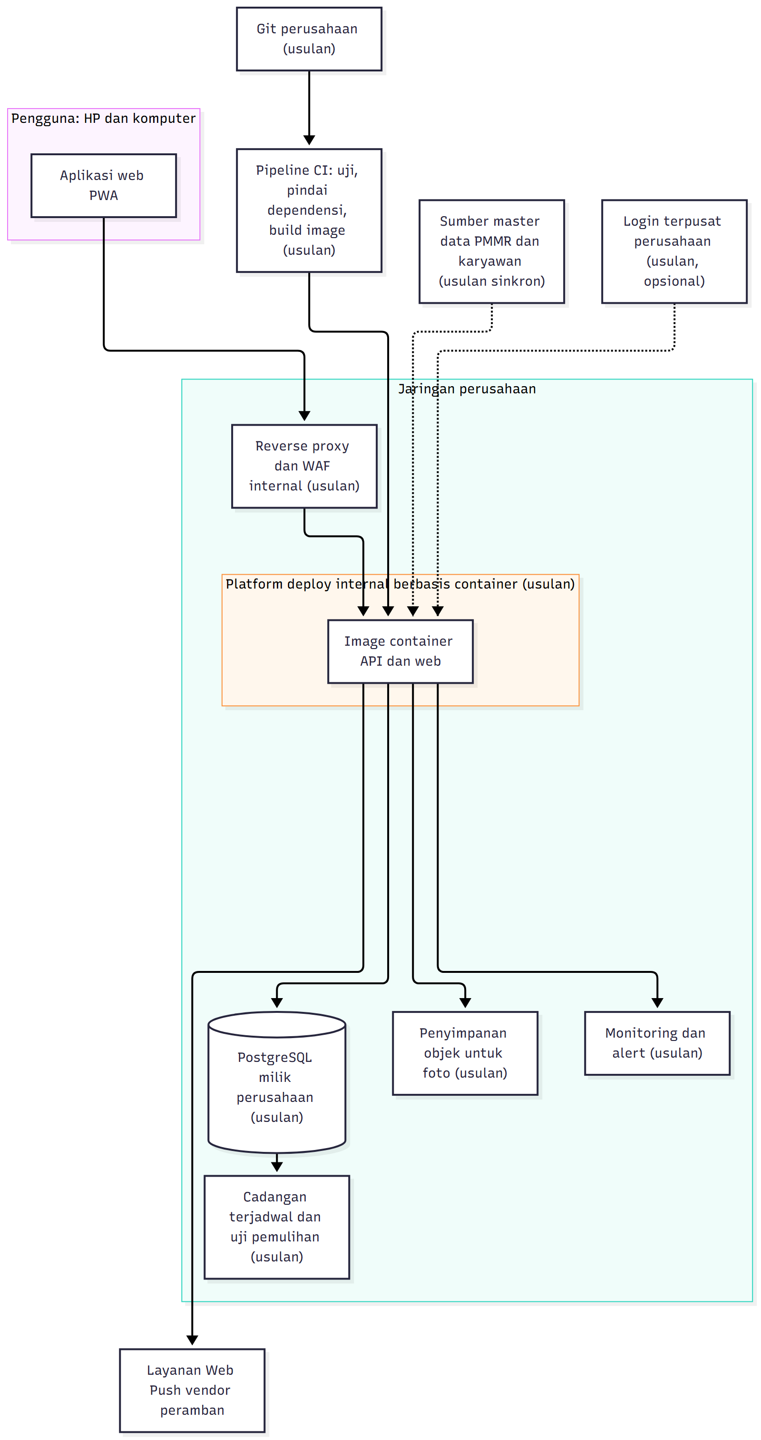
Gambar ADD-G08 — Target architecture (to-be) (sumber: Mermaid flowchart dengan subgraph)
Cara membaca:
- Semua simpul bertanda (usulan) belum ada saat ini dan merupakan rekomendasi, bukan kondisi as-built.
- Aplikasi berjalan sebagai image container di platform internal di belakang reverse proxy dan WAF.
- Database milik perusahaan memiliki cadangan terjadwal; foto dapat dipindah ke penyimpanan objek.
- Garis putus (master data dan SSO) menandai integrasi opsional.
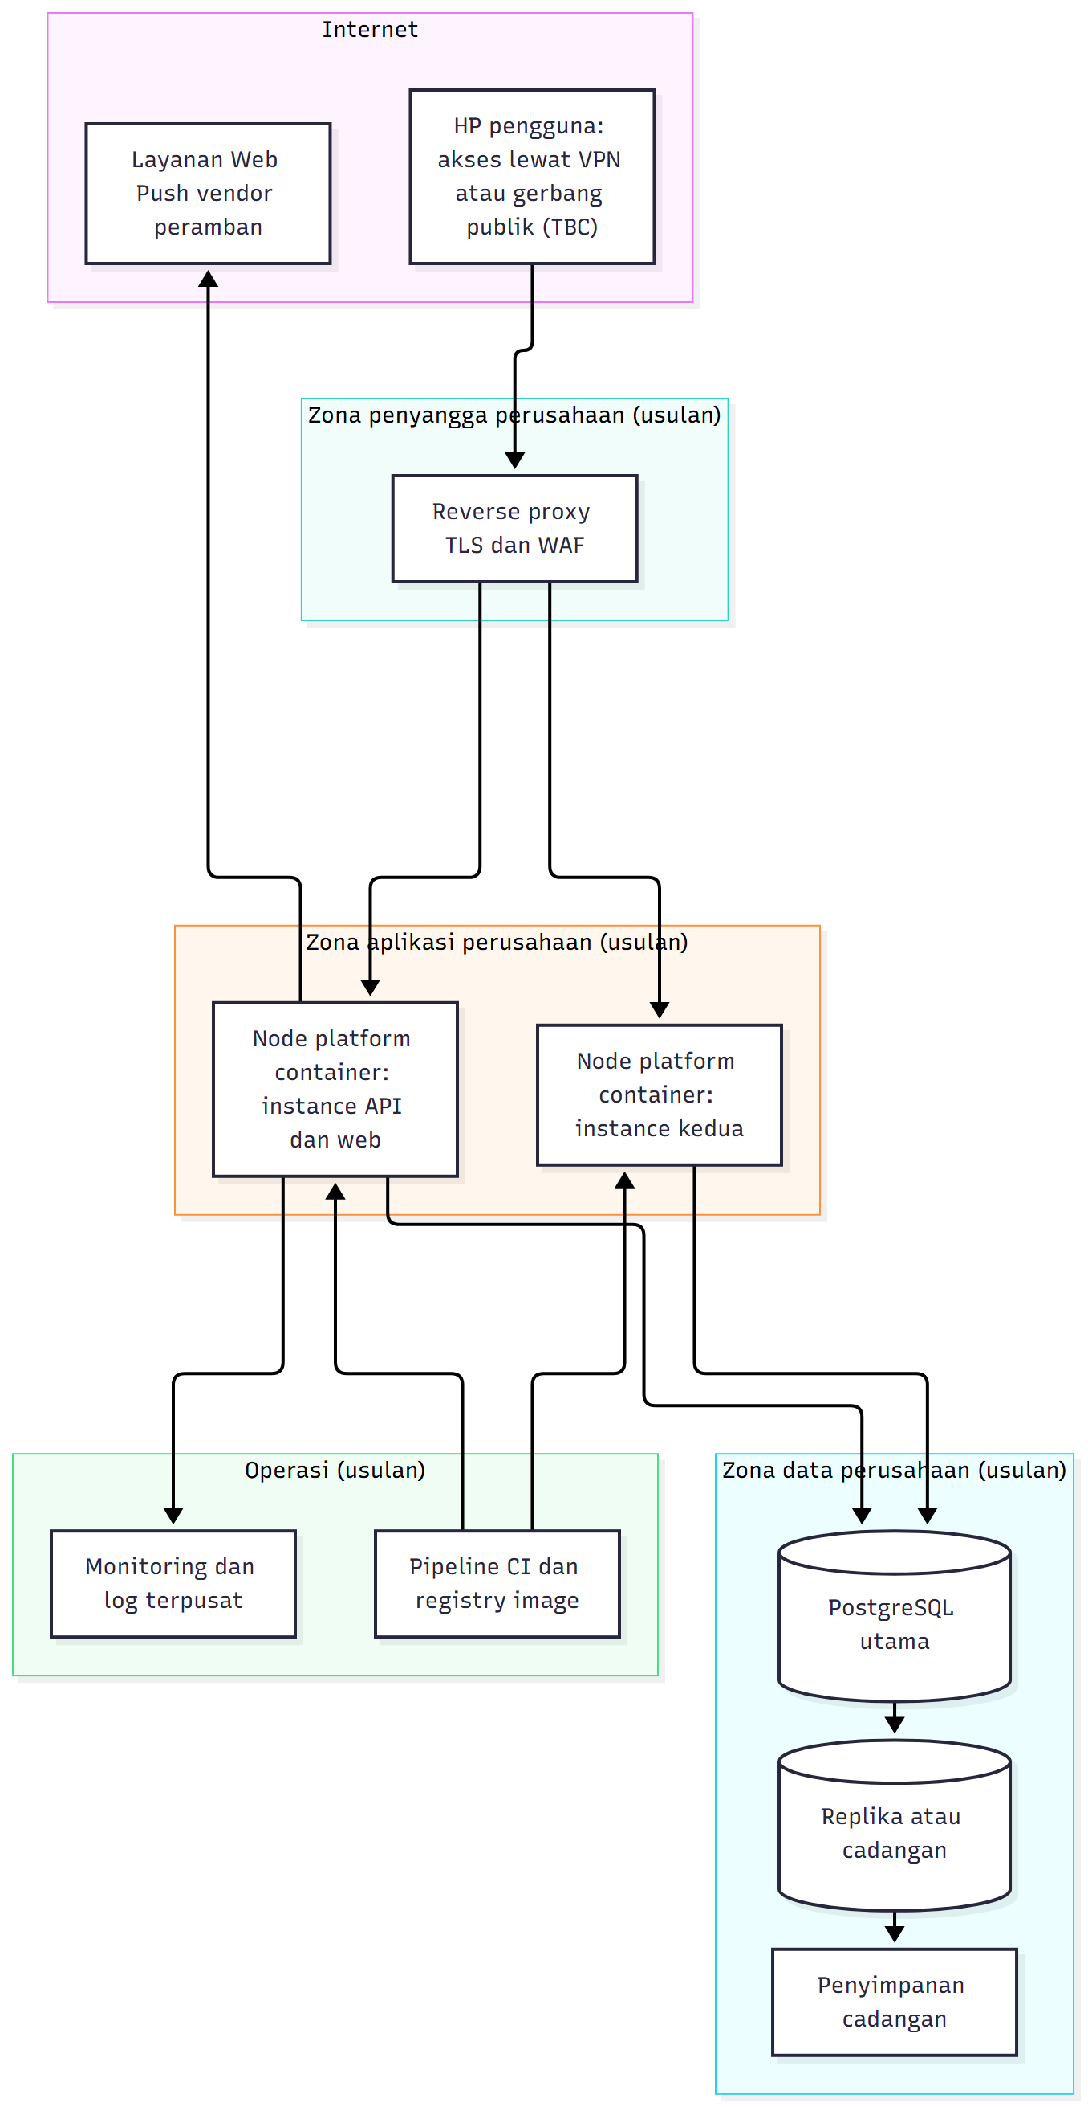
Gambar ADD-G09 — Deployment to-be (topologi) (sumber: Mermaid flowchart dengan subgraph)
Cara membaca:
- Tiga zona jaringan perusahaan: penyangga, aplikasi, dan data; seluruhnya usulan.
- Akses dari HP lewat VPN atau gerbang publik masih TBC - keputusan IT.
- Notifikasi HP tetap butuh rute keluar dari server ke layanan Web Push vendor.

15.1 Roadmap migrasi bertahap
1. Tahap 0 (segera): tetapkan pemilik akun, aktifkan cadangan database, dan simpan kunci rahasia di tempat aman (RSK-01, RSK-02).
2. Pindahkan kode ke Git perusahaan dan hapus berkas usang dari repository (RSK-16, RSK-17).
3. Containerize: tulis Dockerfile, tambah health check, uji lokal dengan database baru.
4. Pindahkan database ke akun atau server perusahaan: dump dan restore, ganti DATABASE_URL, isi DATABASE_CA.
5. Hardening keamanan: perbaiki RSK-04, RSK-05, RSK-08, RSK-09, RSK-10; tambah monitoring dan alert.
6. Deploy ke platform internal, uji dengan HP asli (kamera dan notifikasi), lalu matikan layanan gratis.

15.2 Kesimpulan kesiapan
Penilaian: Perlu penyesuaian ringan. Alasan: konfigurasi seluruhnya lewat variabel lingkungan, server tidak menyimpan sesi, database memakai PostgreSQL standar dengan migrasi berkas SQL, dan tidak ada ketergantungan pada layanan khusus Render atau Aiven selain koneksi. Yang perlu disiapkan: Dockerfile dan CI, pemilik akun dan cadangan, perbaikan keamanan menengah, serta keputusan IT tentang jaringan dan SSO. [INFERENSI: penilaian berdasarkan pembacaan kode, belum diuji di platform perusahaan]

16. Risks & Technical Debt

ID | Jenis | Tingkat | Pernyataan | Dampak | Mitigasi | Bukti / lokasi
RSK-01 | gap | high | Tidak ada skrip atau prosedur cadangan dan pemulihan data; bergantung pada fitur penyedia database. | Kehilangan data P2H, foto, dan akun bila database rusak atau dihapus. | Tetapkan RPO dan RTO, aktifkan dan uji cadangan terkelola atau pg_dump terjadwal ke penyimpanan perusahaan. | Repository (TIDAK DITEMUKAN)
RSK-02 | risk | high | Hosting (Render, Aiven) dan repository GitHub memakai akun pribadi dan paket gratis yang tidak ditujukan untuk produksi [USER]; data operasional perusahaan berada di luar kendali IT. | Kepemilikan, kepatuhan, dan keberlanjutan layanan tidak terjamin; layanan dapat tidur atau dimatikan. | Pindahkan ke akun atau server perusahaan sesuai roadmap ADD bagian 15; sementara itu dokumentasikan pemilik akun dan pemulih akses. | Konfigurasi platform [USER]
RSK-03 | risk | medium | Kapasitas disk gratis Aiven 1 GB diperkirakan habis sekitar satu tahun karena foto disimpan di database. | Penulisan gagal saat disk penuh. | Pantau ukuran (query DBeaver 12-14), naikkan paket, atau pindahkan foto ke penyimpanan objek. | [KODE: README.md:128, 131]
RSK-04 | security | medium | Token sesi (30 hari) disimpan di localStorage dan keluar akun tidak mencabutnya di server. | Pencurian token (mis. lewat XSS) memberi akses sampai kedaluwarsa; dimitigasi CSP script-src 'self'. | Persingkat masa berlaku, tambah pencabutan saat keluar, pertimbangkan cookie httpOnly. | [KODE: frontend/src/lib/api.ts:5, 29-43] [KODE: backend/src/config.js:45]
RSK-05 | security | medium | Antrean kirim offline di IndexedDB tidak terikat ke pengguna dan tidak dibersihkan saat keluar akun; P2H antrean dikirim memakai token pengguna yang sedang masuk. | Di HP yang dipakai bersama, P2H dapat tercatat atas nama pengguna lain; tanda tangan dan foto tertinggal di HP. | Simpan id pengguna pada item antrean, kirim hanya bila cocok, bersihkan saat keluar akun. | [KODE: frontend/src/components/AppShell.tsx:62-74] [KODE: frontend/src/lib/outbox.ts:71] [KODE: backend/src/routes/p2h.js:418]
RSK-06 | gap | medium | Sistem tidak menegakkan STOP OPERASI: unit berkode AA hanya ditandai dan diberitahukan; tidak ada blokir atau persetujuan sebelum unit dijalankan. | Unit rusak dapat tetap dioperasikan di lapangan. | Tetapkan proses (mis. persetujuan pengawas) bersama pemilik proses; tentukan apakah perlu kontrol di sistem. | [KODE: backend/src/routes/findings.js:106-116]
RSK-07 | security | low | Tiket unduhan (JWT 3 menit) dibawa di query string URL sehingga dapat terekam log proxy dan riwayat peramban. | Tiket yang bocor dalam 3 menit dapat dipakai mengunduh berkas yang sama. | Pakai tiket sekali pakai atau unduhan lewat permintaan berotorisasi. | [KODE: backend/src/routes/exports.js:44]
RSK-08 | security | medium | Nilai contoh JWT_SECRET di .env.example panjangnya 56 karakter sehingga lolos pemeriksaan panjang minimal 32 di produksi; bila dipakai apa adanya, token dapat dipalsukan. | Pengambilalihan akun bila kunci contoh dipakai di produksi. | Tolak nilai contoh di produksi; wajibkan kunci acak yang dibuat dengan npm run keys. | [KODE: backend/.env.example:17] [KODE: backend/src/config.js:33-36]
RSK-09 | security | medium | Tidak ada aturan kekuatan password (minimal 6 karakter) dan tidak ada penguncian akun; satu-satunya pelindung adalah batas 15 percobaan per menit per IP. | Tebakan password berjalan lambat tetapi tidak berhenti; IP bersama di satu site dapat saling mengunci. | Naikkan aturan password dan tambah penguncian sementara per akun. | [KODE: backend/src/routes/auth.js:12-18, 48-51]
RSK-10 | security | low | Sertifikat server database tidak diperiksa bila DATABASE_CA kosong (rejectUnauthorized false). | Jalur Render ke Aiven rentan terhadap penyadapan aktif (MITM). | Selalu isi DATABASE_CA dengan sertifikat CA penyedia. | [KODE: backend/src/db.js:31]
RSK-11 | security | medium | Data pribadi (nama, No SID, perusahaan, No. HP), gambar tanda tangan, dan foto disimpan tanpa enkripsi tingkat aplikasi dan tanpa kebijakan retensi. | Dampak privasi bila basis data bocor; klasifikasi data belum ditetapkan (TBC - pemilik proses dan IT). | Tetapkan klasifikasi dan retensi; pertimbangkan enkripsi kolom tanda tangan. | [KODE: backend/sql/001_init.sql:19-38, 108] [KODE: backend/sql/002_revisi.sql:20-29]
RSK-12 | gap | medium | Tidak ada monitoring, alert, atau pelacakan galat selain log konsol dan audit_log. | Gangguan baru diketahui dari laporan pengguna. | Pasang pemantau uptime pada /api/health dan agregasi log. | [KODE: backend/src/app.js:78-85]
RSK-13 | debt | low | Dependensi: README melaporkan 2 kerentanan tingkat sedang dari paket Excel; tidak diverifikasi ulang dalam penyusunan dokumen ini. | Risiko rantai pasok pada pembuatan Excel. | Jalankan npm audit dan perbarui paket dengan pengujian. | [KODE: README.md:153]
RSK-14 | debt | low | Istilah lama tersisa: label "Tanda tangan mekanik" di Pengaturan dan nama berkas fixture signature-mekanik, padahal peran kini Teknisi. | Membingungkan pengguna. | Samakan istilah menjadi Teknisi. | [KODE: frontend/src/pages/Admin.tsx:653]
RSK-15 | debt | low | Tabel p2h_photos mengizinkan image/webp pada CHECK, tetapi aplikasi hanya menerima JPEG dan PNG. | Ketidakselarasan kecil antara DB dan aplikasi. | Selaraskan salah satunya. | [KODE: backend/sql/002_revisi.sql:24] [KODE: backend/src/middleware/validate.js:63]
RSK-16 | debt | low | Repository GitHub (commit dadd318) melacak berkas contoh hasil ekspor (backend/tests/out/*) dan frontend/vercel.json yang sudah tidak dipakai (vercel.json sudah dihapus di folder kerja). | Berkas usang dan berkas contoh dummy ikut tersimpan di repository. | Hapus dari repository dan tambahkan tests/out ke .gitignore. | git ls-files pada klon P2H-Genset-FPM-BC
RSK-17 | debt | low | Berkas ca.pem (sertifikat CA publik, tidak berisi kunci privat) berada di akar folder proyek dan tidak dikecualikan oleh .gitignore. | Bukan rahasia, tetapi mudah ikut terunggah dan membingungkan. | Simpan nilai di variabel DATABASE_CA, bukan berkas di repository. | p2h-genset/ca.pem; [KODE: .gitignore]
RSK-18 | gap | medium | Tidak ada CI/CD, Dockerfile, uji otomatis frontend, atau uji layar otomatis; uji API dijalankan manual dan membutuhkan server hidup. | Regresi tidak tertangkap otomatis; sulit dipindahkan ke platform container internal. | Tambah pipeline CI, Dockerfile, dan uji layar otomatis. | [KODE: backend/package.json:10-17]
RSK-19 | gap | medium | Data unit (25 genset) disalin sekali dari PMMR ke berkas seed; tidak ada sinkronisasi berkala dan status Breakdown adalah potret 2 Okt 2026. | Status unit dan HM tidak mengikuti sumber resmi; admin harus mengubah manual. | Tentukan sumber resmi (PMMR/master equipment) dan mekanisme sinkron. | [KODE: backend/seed/units.json:7, 17]
RSK-20 | debt | low | Kepatuhan (perkiraan) memakai jumlah unit Jalan/Standby saat ini, bukan jumlah pada tanggal rekap, sehingga rekap lampau dapat menyimpang. | Angka kepatuhan periode lalu tidak persis. | Simpan riwayat status unit atau jumlah wajib per hari. | [KODE: backend/src/services/export/rekap.js:25-54]
RSK-21 | risk | low | Penghapusan P2H oleh admin permanen (jawaban dan foto ikut terhapus) tanpa penghapusan lunak; hanya audit_log yang mencatat. | Data tidak dapat dikembalikan. | Pertimbangkan penghapusan lunak atau cadangan sebelum hapus. | [KODE: backend/src/routes/p2h.js:620-626]
RSK-22 | gap | medium | URL aplikasi produksi dan region hosting yang sebenarnya TIDAK DITEMUKAN di berkas; status hosting hanya dari keterangan pengguna. | Dokumen as-built untuk deployment belum dapat diverifikasi terhadap lingkungan nyata. | Isi pertanyaan Tahap 5 dan lampirkan URL, region, dan paket layanan. | Seluruh repository (TIDAK DITEMUKAN)
RSK-23 | debt | low | Teks 12 jam untuk temuan kode A tertulis tetap di beberapa tempat (pemberitahuan, dashboard, halaman Temuan, legenda form) dan tidak mengikuti pengaturan a_deadline_hours, sedangkan perhitungan batas waktu memakai pengaturan. | Bila admin mengubah batas jam, teks di layar dan notifikasi tidak ikut berubah. | Ambil angka jam dari pengaturan di semua teks. | [KODE: backend/src/routes/p2h.js:206] [KODE: frontend/src/pages/Dashboard.tsx:125] [KODE: frontend/src/pages/Findings.tsx:152] [KODE: frontend/src/pages/P2HForm.tsx:625]

Lampiran A. Glosarium
Istilah | Arti
C4 | Model diagram arsitektur: konteks (L1), container (L2), komponen (L3)
PWA | Progressive Web App: aplikasi web yang dapat dipasang dan bekerja tanpa sinyal
VAPID | Kunci identitas server untuk Web Push
JWT | JSON Web Token: token sesi bertanda tangan
RLS | Row Level Security: pembatasan baris data di tingkat database
RPO / RTO | Batas kehilangan data / batas lama pemulihan yang dapat diterima
TBC | To be confirmed: belum diketahui, pemilik jawaban disebut

Lampiran B. Sumber Mermaid diagram ADD
Diagram topologi (Sistem A) dibuat dengan Mermaid flowchart dan subgraph per lokasi hosting karena alat draw.io tidak tersedia. Salin sumber ke https://mermaid.live bila perlu diubah.
ADD-G01 - System Context (C4 level 1)
flowchart TB
TEK["Teknisi (ACT-01)"]
PGW["Pengawas (ACT-02)"]
ADM["Admin (ACT-03)"]
OWN["Pemilik aplikasi dengan DBeaver (ACT-05)"]
SYS["P2H Genset: aplikasi web dan PWA"]
PUSH["Layanan Web Push peramban (INT-03)"]
PMMR["PMMR: sumber data unit, disalin manual"]
TEK -->|"isi P2H, foto, tindak lanjut"| SYS
PGW -->|"verifikasi dan tindak lanjut"| SYS
ADM -->|"kelola akun, unit, daftar cek"| SYS
OWN -->|"baca database hanya-baca"| SYS
SYS -->|"notifikasi push"| PUSH
PUSH -->|"notifikasi ke HP"| TEK
PUSH -->|"notifikasi ke HP"| PGW
PMMR -.->|"disalin sekali ke berkas seed (25 unit)"| SYS
ADD-G02 - Container (C4 level 2)
flowchart TB
subgraph HPU["Perangkat pengguna (peramban)"]
SPA["CMP-01 Aplikasi web SPA dan PWA"]
SW["CMP-04 Service Worker"]
STO["CMP-05 Penyimpanan peramban"]
end
subgraph RND["Render Web Service"]
API["CMP-02 Server API Express"]
EXP["CMP-06 Modul ekspor dokumen"]
PSH["CMP-07 Modul Web Push"]
subgraph BG["Running in Background"]
BOO["CMP-08 Migrasi dan seed saat boot"]
end
end
DB[("CMP-03 PostgreSQL Aiven")]
VND["INT-03 Layanan Web Push vendor"]
DBV["CMP-10 DBeaver"]
SPA --> STO
SPA --> SW
SPA -->|"HTTPS REST JSON Bearer"| API
API --> EXP
API --> PSH
API -->|"SQL di atas TLS, maks. 8 koneksi"| DB
BOO --> DB
PSH -->|"HTTPS VAPID"| VND
VND -->|"push"| SW
DBV -->|"SQL di atas TLS, baca"| DB
ADD-G03 - Component Server API (C4 level 3)
flowchart TB
MW["Middleware global: helmet CSP, CORS, compression,<br/>rate limit, JSON, log"]
AUT["Auth: requireAuth, requireRole, scopeOf"]
subgraph RT["Routes /api"]
RAU["auth"]
RME["meta"]
RUN["units"]
RP2["p2h"]
RFI["findings"]
RDA["dashboard"]
RUS["users"]
RAD["admin"]
RNO["notifications"]
RPH["photos"]
REX["exports"]
end
VAL["Validasi: zod, decodePhoto, params"]
subgraph SV["Services"]
SPS["push"]
SEX["export"]
SST["settings, audit"]
end
TIM["time.js: WITA, shift, periode"]
DBP[("db.js: pool pg dan transaksi")]
WEB["Penyaji web statis dan<br/>fallback SPA"]
BOO["bootstrap dan migrate"]
RAU ~~~ RP2 ~~~ RUS ~~~ RPH
RME ~~~ RFI ~~~ RAD ~~~ REX
RUN ~~~ RDA ~~~ RNO
MW --> AUT
AUT --> RT
RT --> VAL
RT --> SV
RT --> TIM
RT --> DBP
SV --> DBP
MW --> WEB
BOO --> DBP
ADD-G04 - Deployment as-is (topologi)
flowchart TB
subgraph PENG["HP atau komputer pengguna"]
BR["Peramban dan PWA terpasang"]
end
subgraph GH["GitHub, akun pribadi (INT-04)"]
REPO["Repository P2H-Genset-FPM-BC"]
end
subgraph RND["Render Web Service, paket gratis, region TBC (INT-02)"]
NODE["Node.js 20.12 sampai 24: Express melayani API dan web"]
ENV["Variabel lingkungan: DATABASE_URL, JWT_SECRET, VAPID, ADMIN"]
end
subgraph AIV["Aiven PostgreSQL, paket gratis, region TBC (INT-01)"]
PG[("Database P2H")]
end
subgraph VND["Vendor peramban"]
PS["Layanan Web Push (INT-03)"]
end
subgraph PEM["Komputer pemilik aplikasi"]
DBV["DBeaver"]
end
BR -->|"HTTPS"| NODE
REPO -->|"build dan deploy"| NODE
ENV --> NODE
NODE -->|"SQL di atas TLS"| PG
NODE -->|"HTTPS Web Push"| PS
PS -->|"notifikasi"| BR
DBV -->|"SQL di atas TLS, baca"| PG
ADD-G05 - Data flow dan lokasi data
flowchart TB
subgraph HPD["Perangkat pengguna"]
UI["Layar form P2H"]
DR["Draf: localStorage dan IndexedDB (ENT-14, ENT-15)"]
OB["Antrean offline: IndexedDB (ENT-15)"]
CA["Salinan data terakhir dan aset (ENT-14, ENT-17)"]
end
subgraph SRVD["Server Render"]
API["API Express"]
GEN["Pembuat dokumen, tidak menyimpan berkas"]
SEED["Berkas seed di repository (ENT-16)"]
end
subgraph DBD["Aiven PostgreSQL"]
T1[("Akun, unit, daftar cek, pengaturan: ENT-01 sampai ENT-05, ENT-11")]
T2[("P2H, jawaban, foto: ENT-06 sampai ENT-08")]
T3[("Pemberitahuan, perangkat push, audit: ENT-09, ENT-10, ENT-12")]
end
subgraph EXT["Pihak ketiga"]
PUSHV["Layanan Web Push: judul dan isi notifikasi"]
end
UI --> DR
UI -->|"kirim P2H"| API
UI -.->|"tanpa sinyal"| OB
OB -->|"kirim ulang"| API
API --> T2
API --> T1
API --> T3
SEED -.->|"data awal saat boot"| T1
API --> GEN
GEN -->|"PDF, Word, Excel"| UI
API -->|"payload notifikasi"| PUSHV
API -->|"respons data"| CA
ADD-G06 - Trust boundary dan keamanan
flowchart TB
subgraph Z1["Zona 1: perangkat pengguna, tidak tepercaya"]
SPA["Aplikasi di peramban, token di localStorage"]
end
subgraph Z2["Zona 2: internet"]
NET["Lalu lintas HTTPS dari platform Render"]
end
subgraph Z3["Zona 3: server Render, tepercaya, rahasia di variabel lingkungan"]
CTL["Kontrol: CSP, rate limit, JWT, peran dan batas site, validasi zod, bcrypt"]
APP["Express API"]
end
subgraph Z4["Zona 4: database Aiven"]
DB[("PostgreSQL: data, foto, tanda tangan, tanpa RLS")]
end
subgraph Z5["Zona 5: pihak ketiga"]
PS["Layanan Web Push vendor peramban"]
end
SPA -->|"Bearer token"| NET
NET --> CTL
CTL --> APP
APP -->|"TLS, sertifikat diperiksa hanya bila DATABASE_CA diisi"| DB
APP -->|"HTTPS dan VAPID"| PS
PS -->|"notifikasi"| SPA
ADD-G07 - Runtime: mengirim P2H dengan temuan dan notifikasi
sequenceDiagram
autonumber
actor TEK as Teknisi
participant SPA as Aplikasi HP
participant API as Server API
participant DB as PostgreSQL
participant PSH as Web Push
actor PGW as Pengawas
TEK->>SPA: Isi form, butir Rusak<br/>dengan catatan dan foto
SPA->>SPA: Kecilkan foto,<br/>periksa kelengkapan
SPA->>API: POST /api/p2h<br/>Bearer, client_uuid
API->>API: Periksa token, peran,<br/>site, aturan, foto
API->>DB: BEGIN, simpan form,<br/>jawaban, foto, audit, COMMIT
DB-->>API: id P2H
API-->>SPA: 201 hasil stop_aa
API->>DB: INSERT notifications,<br/>baca perangkat push
Note over API,DB: Filter penerima: site sama,<br/>bukan pembuat, sesuai mode
API->>PSH: Kirim push
PSH-->>PGW: Notifikasi STOP OPERASI
ADD-G08 - Target architecture (to-be)
flowchart TB
subgraph USR["Pengguna: HP dan komputer"]
SPA["Aplikasi web PWA"]
end
subgraph NET["Jaringan perusahaan"]
RP["Reverse proxy dan WAF internal (usulan)"]
subgraph PLAT["Platform deploy internal berbasis container (usulan)"]
IMG["Image container API dan web"]
end
DBI[("PostgreSQL milik perusahaan (usulan)")]
OBJ["Penyimpanan objek untuk foto (usulan)"]
BAK["Cadangan terjadwal dan uji pemulihan (usulan)"]
MON["Monitoring dan alert (usulan)"]
end
GIT["Git perusahaan (usulan)"]
CI["Pipeline CI: uji, pindai dependensi, build image (usulan)"]
MAS["Sumber master data PMMR dan karyawan (usulan sinkron)"]
SSO["Login terpusat perusahaan (usulan, opsional)"]
PSH["Layanan Web Push vendor peramban"]
SPA --> RP
RP --> IMG
IMG --> DBI
IMG --> OBJ
DBI --> BAK
IMG --> MON
GIT --> CI
CI --> IMG
MAS -.-> IMG
SSO -.-> IMG
IMG --> PSH
ADD-G09 - Deployment to-be (topologi)
flowchart TB
subgraph INT["Internet"]
HP["HP pengguna: akses lewat VPN atau gerbang publik (TBC)"]
VEN["Layanan Web Push vendor peramban"]
end
subgraph DMZ["Zona penyangga perusahaan (usulan)"]
RPX["Reverse proxy TLS dan WAF"]
end
subgraph APPZ["Zona aplikasi perusahaan (usulan)"]
ND1["Node platform container: instance API dan web"]
ND2["Node platform container: instance kedua"]
end
subgraph DATZ["Zona data perusahaan (usulan)"]
PGP[("PostgreSQL utama")]
PGB[("Replika atau cadangan")]
BKP["Penyimpanan cadangan"]
end
subgraph OPS["Operasi (usulan)"]
CIX["Pipeline CI dan registry image"]
MON["Monitoring dan log terpusat"]
end
HP --> RPX
RPX --> ND1
RPX --> ND2
ND1 --> PGP
ND2 --> PGP
PGP --> PGB
PGB --> BKP
CIX --> ND1
CIX --> ND2
ND1 --> MON
ND1 --> VEN
ADD-G10 - Runtime: masuk dan sesi
sequenceDiagram
autonumber
actor USR as Pengguna
participant SPA as Aplikasi HP
participant API as Server API
participant DB as PostgreSQL
USR->>SPA: Isi No SID dan password
SPA->>API: POST /api/auth/login
API->>DB: SELECT akun lower(nrp)
DB-->>API: baris akun atau kosong
API->>API: bcrypt.compare<br/>(hash palsu bila tidak ada)
alt No SID atau password salah
API-->>SPA: 401 bad_login
else berhasil
API->>DB: UPDATE last_login_at
API-->>SPA: token JWT 30 hari dan profil
SPA->>SPA: Simpan token di localStorage
SPA->>API: GET /api/meta, /api/dashboard<br/>dengan Bearer
API->>DB: SELECT akun, cek aktif<br/>dan token_version
API-->>SPA: data sesuai site pengguna
end
ADD-G11 - Runtime: tanpa sinyal dan kirim ulang
sequenceDiagram
autonumber
actor TEK as Teknisi
participant SPA as Aplikasi HP
participant IDB as IndexedDB HP
participant API as Server API
participant DB as PostgreSQL
TEK->>SPA: Tekan Kirim P2H tanpa sinyal
SPA->>API: POST /api/p2h
API--xSPA: jaringan putus<br/>atau 502, 503, 504
SPA->>IDB: Simpan P2H, foto,<br/>tanda tangan ke antrean
SPA-->>TEK: Tersimpan di HP
Note over SPA,API: Environment: sinyal kembali,<br/>antrean diperiksa tiap 30 detik
SPA->>IDB: Baca antrean
SPA->>API: POST /api/p2h<br/>client_uuid yang sama
API->>DB: Cari client_uuid
alt belum ada
API->>DB: Simpan P2H baru
API-->>SPA: 201
else sudah ada
API-->>SPA: 200 duplicate true
end
SPA->>IDB: Hapus dari antrean

